LAPORAN KERJA PRAKTEK

MONITORING PENGGUNAAN APLIKASI ONLINE

Di UNIVERSITAS BALE BANDUNG

Diajukan untuk memenuhi persyaratan kelulusan

Matakuliah TIF335 Kerja Praktek

oleh :

Jihan Pujiana / C1A160011



**PROGRAM STUDI TEKNIK INFORMATIKA**

**FAKULTAS TEKNOLOGI INFORMASI**

**UNIVERSITAS BALE BANDUNG**

**2019**

LEMBAR PENGESAHAN

PROGRAM STUDI TEKNIK INFORMATIKA

MONITORING PENGGUNAAN APLIKASI ONLINE

Di UNIVERSITAS BALE BANDUNG

oleh :

Jihan Pujiana / C1A160011

disetujui dan disahkan sebagai

Laporan Kerja Praktek

Bandung, 25 November

Koordinator Kerja Praktek

Yudi Herdiana

NIDN: 0428027501

LEMBAR PENGESAHAN

UNIVERSITAS BALE BANDUNG

MONITORING PENGGUNAAN APLIKASI ONLINE

Di UNIVERSITAS BALE BANDUNG

oleh :

Jihan Pujiana / C1A160011

disetujui dan disahkan sebagai

Laporan Kerja Praktek

Bandung, 25 November

Yudi Herdiana

NIDN: 0428027501

Abstraksi

Kerja Praktek dilaksanakan diUniversitas Bale Bandung, yayasan yang bergerak di bidang pendidikan, mulai tanggal 20 November 2019 sampai dengan tanggal 20 September 2019.

Kerja praktek yang dilakukan adalah Monitoring web dan aplikasi online. Monitoring yang dilakukan hanya mencakup web dan aplikasi Universitas Bale Bandung.

Selama melakukan monitoring web dan aplikasi online, metodologi yang digunakan adalah obserpasi Tahap pertama melakukan pengecekan web dan aplikasi online. Tahap kedua melakukan wawancara terhadap Staff Universitas Bale Bandung. Tahap terakhir adalah melakukan pendataan terhadap web dan aplikasi online di Universitas Bale Bandung.

Pada akhir kerja praktek telah berhasil melakukan monitoring web dan aplikasi online yang digunakan Universitas Bale Bandung dengan dokumentasi Lapiran yang ada. Presentasi hasil akhir juga telah dilakukan untuk pihak Universitas Bale Bandung.

Kata kunci: Monitoring, Staff

Kata Pengantar

Puji syukur penulis panjatkan ke hadirat Tuhan Yang Maha Esa, karena telah melimpahkan rahmat-Nya berupa kesempatan dan pengetahuan sehingga Laporan ini bisa selesai.

Laporan ini merupakan syarat untuk menyelesaikan mata kuliah kerja praktik mahasiswa Teknik Informatika Universitas Bale Bandung. Laporan ini disusun berdasarkan hasil observasi selama kerja praktek di Universitas Bale Bandung di mulai tanggal 20 Oktober 2019

Terima kasih kepada keluarga yang telah mendukung dan memberikan do’a dan pada semua pihak yang terlibat hingga terselesaikannya laporan kerja praktek ini.

Bandung, 20 November 2019

Penulis

Jihan Pujiana

NIM: C1A160011

Daftar Isi

Bab I Pendahuluan I-1

I.1 Latar belakang I-1

I.2 Lingkup I-1

I.3 Tujuan I-1

Bab II Organisasi dan Lingkungan Kerja Praktek II-1

II.1 Struktur Organisasi II-1

II.2 Lingkup Pekerjaan II-1

II.3 Deskripsi Pekerjaan II-1

II.4 Jadwal Kerja II-1

Bab III Pengetahuan Penunjang KP III-1-1

III.1 Teori Penunjang **Error! Bookmark not defined.**-1

III.2 Kakas Pembangunan III-3

## III.3Pemrograman internet .............................................................................III-18

Bab IV Pelaksanaan Kerja Praktek I

IV.1 Input I

IV.2 Proses I

IV.2.1 Eksplorasi I

IV.2.2 Pembangunan Perangkat Lunak **Error! Bookmark not defined.**

IV.2.3 Pelaporan Hasil Kerja Praktek I

IV.3 Pencapaian Hasil I

Bab V Penutup V-1

V.1 Kesimpulan dan saran mengenai pelaksanaan KP V-1

V.1.1 Kesimpulan Pelaksanaan Kerja Praktek V-1

V.1.2 Saran Pelaksanaan KP V-1

V.2 Kesimpulan dan saran mengenai substansi yang digeluti selama KP V-1

V.2.1 Kesimpulan mengenai MONITORING PENGGUNAAN APLIKASI ONLINE V-1

V.2.2 Saran mengenai MONITORING PENGGUNAAN APLIKASI ONLINE V-1

Lampiran A. TOR A-1

Lampiran B. Log Activity B-1

Daftar Gambar

Gambar 2. 1: Struktur Organisasi UNIBBA II-1

Gambar 2. 2: Struktur Organisasi UNIBBA II-2

Gambar 4. 1: API (Application Programming Interface) III-4

Gambar 4. 2: Gambaran rincian aplikasi web IV-4

Gambar 4. 3: Tampilan Web [*https://unibba.ac.id/*](https://unibba.ac.id/) *(Unibba)* IV-5

Gambar 4. 4: Tampilan Web [*http://unibba.ac.id/wp/*](http://unibba.ac.id/wp/) *(Fakultas Pertanian)* IV-6

Gambar 4. 5: Tampilan Web[*http://fkip.unibba.ac.id/*](http://fkip.unibba.ac.id/) *(FKIP)* IV-7

Gambar 4. 6: Tampilan Web[*http://fti.unibba.ac.id/*](http://fti.unibba.ac.id/) *(Fakultas Teknologi)* IV-8

Gambar 4. 7: Tampilan Web [*http://fe.unibba.ac.id/*](http://fe.unibba.ac.id/) *(Fakultas Ekonomi)* IV-9

Gambar 4. 8: Tampilan Web[*http://fisip.unibba.ac.id/*](http://fisip.unibba.ac.id/) *(FISIP)* IV-10

Gambar 4. 9: Tampilan Web [*http://fmipa-unibba.org/*](http://fmipa-unibba.org/) *(FMIlPA)* IV-11

Gambar 4. 10: Tampilan Web [*http://fkes.unibba.ac.id/*](http://fkes.unibba.ac.id/) *(Fakultas Kesehatan)* IV-13

Gambar 4. 11: Tampilan Mobile [*https://unibba.ac.id/*](https://unibba.ac.id/) *(Unibba)* IV-14

Gambar 4. 12: Tampilan Mobile[*http://unibba.ac.id/wp/*](http://unibba.ac.id/wp/) *(Fakultas Pertanian)* IV-14

Gambar 4. 13: Tampilan Mobile [*http://fkip.unibba.ac.id/*](http://fkip.unibba.ac.id/) *(FKIP)* IV-15

Gambar 4. 14: Tampilan Mobile [*http://fti.unibba.ac.id/*](http://fti.unibba.ac.id/) *(Fakultas Teknologi)* IV-16

Gambar 4. 15: Tampilan Mobile[*http://fe.unibba.ac.id/*](http://fe.unibba.ac.id/) *(Fakultas Ekonomi)* IV-16

Gambar 4. 16: Tampilan Mobile[*http://fisip.unibba.ac.id/*](http://fisip.unibba.ac.id/) *(FISIP)* IV-17

Gambar 4. 17: Tampilan Mobile[*http://fmipa-unibba.org/*](http://fmipa-unibba.org/) *(FMIlPA)* IV-18

Gambar 4. 18: Tampilan Mobile[*http://fkes.unibba.ac.id/*](http://fkes.unibba.ac.id/) *(Fakultas Kesehatan)* IV-18

Gambar 4. 19: Tampilan APK SIAK IV-19

Gambar 4. 20: Tampilan APK EDLINK IV-19

Gambar 4. 21: Tampilan tabel exel IV-19

Gambar 4. 22: Lampiran B. Log Activity...........................................................................B-1

# 

Pendahuluan

## Latar belakang

Aplikasi online merupakan jenis aplikasi berbasis teknologi web browser Artinya, aplikasi ini berjalan jika ada browser dan koneksi internetyang bisa di akses melalui plafom web atau mobile.

Aplikasi online di Universitas Bale Bandung memiliki fungsi layanan akademik dan info bagi mahasiswa dan mahasiswi di Universitas Bale Bandung. Aplikasi online di UNIBBA terdiri dari https://unibba.ac.id/ (Unibba), http://siak.unibba.ac.id/ (Unibba), http://unibba.ac.id/wp/ (Fakultas Pertanian), http://fkip.unibba.ac.id/ (Fakultas Keguruan dan Ilmu Pendidikan), http://fti.unibba.ac.id/ (Fakultas Teknologi), http://fe.unibba.ac.id/ (Fakultas Ekonomi), http://fisip.unibba.ac.id/ (Fakultas Ilmu Sosial dan Ilmu Politik), http://fmipa-unibba.org/ (Fakultas Matematika dan Ilmu Pengetahuan Alam), http://fkes.unibba.ac.id/ (Fakultas Kesehatan). aplikasi berbasis mobile pada edlink.

Aplikas online saat ini menjadi bentuk transparansi informasi publik. Setiap institusi harus memiliki aplikasi online sabagai bagia dari sosialisasi dan branding.

Masalah yang ditemukan belum adanya manajemen aplikasi online dibuktikan dengan periode informasi yang tidak sistematis, maka diperlukan monitoring penggunaan aplikasi online dengan metode analisi statistik penggunaan aplikasi online.

## Lingkup

Lingkup materi kerja praktek yang dilaksanakan di Unibba adalah pembuatan Monitoring Penggunaan Aplikasi Online. Monitoring yang di lakukan menyangkut hal berikut:

* dilakukan pada aplikasi Universitas Bale Bandung,
* aplikasi online berbasis webhttps://unibba.ac.id/ (Unibba), http://siak.unibba.ac.id/ (Unibba), http://unibba.ac.id/wp/ (Fakultas Pertanian), http://fkip.unibba.ac.id/ (Fakultas Keguruan dan Ilmu Pendidikan), http://fti.unibba.ac.id/ (Fakultas Teknologi), http://fe.unibba.ac.id/ (Fakultas Ekonomi), http://fisip.unibba.ac.id/ (Fakultas Ilmu Sosial dan Ilmu Politik), http://fmipa-unibba.org/ (Fakultas Matematika dan Ilmu Pengetahuan Alam), http://fkes.unibba.ac.id/ (Fakultas Kesehatan),
* aplikasi berbasis mobileedlink,

## Tujuan

Kerja praktek yang dilakukan Unibba, bertujuan untuk memonitoring penggunaan aplikasi online.

Tujuan pelaksanaan kerja prakek di Unibba adalah:

* Tujuan Umum
* Mendapatkan pengalaman kerja sebelum memasuki dunia kerja, serta memperoleh surat keterangan kerja (*referensi*) dari *Instansi*.
* Membandingkan dan menerapkan pengetahuan *akademis* yang telah didapatkan, dengan memberikan seditkit *kontribusi* pengetahuan pada *Instansi*, secara jelas dan konsisten, dengan *komitmen* yang tinggi.
* Tujuan Umum
* Terbentuknya informasi dalam model statistik penggunaan aplikasi online unibba.

# 

Organisasi atau Lingkungan Kerja Praktek

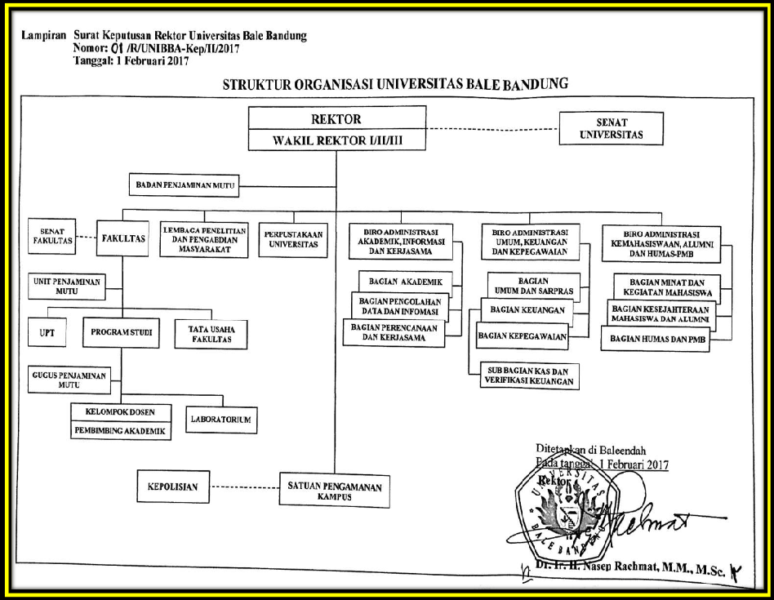

## Struktur Organisasi

Universitas Bale Bandung yang beralam at di Jalan RAA Wiranatakusumah No 7 Baleendah 40258 adalah sebuah institusi Pendidikan tinggi yang terdiri dari 7 fakultas dan 12 program studi dibawah naungan Yayasan Pendidikan Bale Bandung.

Gambar 2. 1: Struktur Organisasi UNIBBA

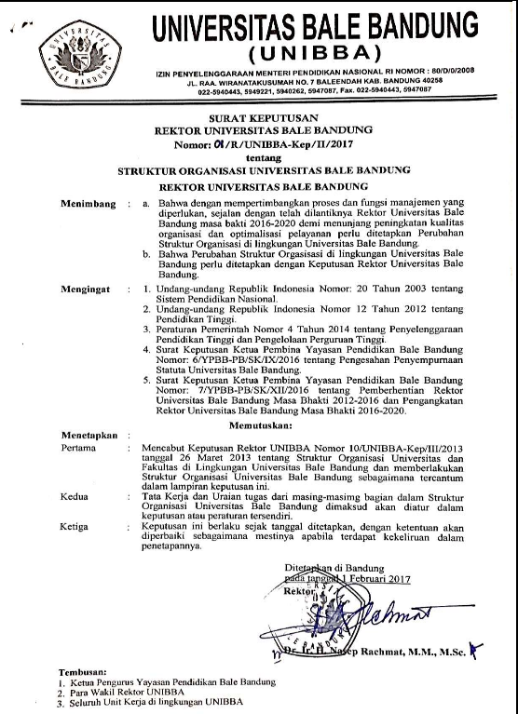

Gambar 2. 2: Struktur Organisasi UNIBBA

.

## Lingkup Pekerjaan

Kepala bagian umum biro umum kepegawaian Universitas Bale Bandung memiliki lingkup pekerjaan diantarannya inventarisasi sarana tekonologi informasi Universitas Bale Bandung.

Tempat melaksanakan kerja praktek adalah di Bagian umum bidang sarana biro umum dan kepegawaian Universitas Bale Bandung menangani segala hal yang berhubungan dengan pemanfaatan aplikasi online di lingkungan Universitas Bale Bandung, mulai dari pendataan dan status yang ada saat ini, khususnya Aplikasi online yang bertujuan untuk meningkatkan kinerja bagi Universitas Bale Bandungsecara menyeluruh, sampai dengan penanganan sarana yang perlu di perbaiki atau pengadaan ulang.

## Deskripsi Pekerjaan

Secara garis besar, pekerjaan yang telah dilakukan dapat dibagi dalam 4 tahap:

1. Observasi, yaitu dilakukan dengan cara mengamati langsung sistem kerja yang berjalan di UNIBBA untuk mendapatkan informasi yang dibutuhkan dalam monitoring aplikasi online.
2. Interview, yaitu dilakukan dengan proses tanya jawab terhadap pihak-pihak yang bersangkutan di UNIBBA.
3. Studi Pustaka, yaitu dilakukan dengan mengumpulkan data dari beberapa sumber lainnya.
4. Pelaporan kegiatan dan hasil kerja praktek, baik kepada Unibba. Pelaporan ini dilakukan baik melalui presentasi maupun pembuatan laporan kerja praktek.

Deskripsi pekerjaan yang dilakukan selama kerja praktek di Unibba adalah monitoring penggunaan aplikasi onlineyang menangani hal berikut:

* Monitoring dilakukan pada aplikasi Universitas Bale Bandung,
* Monitoring aplikasi online berbasis web,
* Monitoring aplikasi berbasis mobile,

Deskripsi pekerjaan yang dilakukan sesuai dengan kesepakatan antara peserta kerja praktek dengan pihak Universitas Bale Bandung yang dicantumkan di dalam TOR (Term of Reference) yang dapat dilihat pada Lampiran A.

## Jadwal Kerja

Kerja praktek dilaksanakan dari tanggal 20November 2019 sampai dengan 20Desember 2019 selama 4 minggu. Waktu kerja praktek adalah dari hari Senin sampai dengan Jumat, pukul 08.00 sampai dengan pukul 17.00 WITA.

Secara umum, kegiatan yang dilakukan selama kerja praktek adalah sebagai berikut:

1. Minggu pertama:

* Pengenalan lingkungan kerja
* Eksplorasi pendataan Aplikasi Online.

1. Minggu kedua:

* Melakukan eksplorasi di webhttps://unibba.ac.id/ (Unibba), http://siak.unibba.ac.id/ (Unibba), http://unibba.ac.id/wp/ (Fakultas Pertanian), http://fkip.unibba.ac.id/ (Fakultas Keguruan dan Ilmu Pendidikan), http://fti.unibba.ac.id/ (Fakultas Teknologi).

1. Minggu ketiga:

* Melakukan eksplorasi di web http://fti.unibba.ac.id/ (Fakultas Teknologi), http://fe.unibba.ac.id/ (Fakultas Ekonomi), http://fisip.unibba.ac.id/ (Fakultas Ilmu Sosial dan Ilmu Politik), http://fmipa-unibba.org/ (Fakultas Matematika dan Ilmu Pengetahuan Alam), http://fkes.unibba.ac.id/ (Fakultas Kesehatan),
* aplikasi berbasis mobileedlink,.

1. Minggu keempat:

* Melakukan proses pelaporan dan evaluasi kerja praktek

Adapun detail kegiatan kerja praktek dalam skala harian dapat dilihat pada lampiran B. Secara keseluruhan, realisasi jadwal kerja sesuai dengan rencana yang telah disusun.

Kerja praktek yang dilakukan di Universitas Bale Bandung dilaksanakan selama satu bulan, dimulai sejak tanggal 20 Oktober 2019 hingga 20 Desember 2019 Jam kerja peserta kerja praktek mengikuti aturan jam kerja pihak Universitas Bale Bandung, yaitu dimulai pukul 08.00 hingga 17.00 selama hari Senin hingga Jumat. Waktu istirahat adalah pukul 12.00 – 13.00 untuk hari Senin – Kamis dan pukul 11.30 – 13.30 untuk hari Jumat.

Selama pelaksanaan kerja praktek diadakan beberapa kali review dengan kepala bagian umum biro umum kepegawaian Universitas Bale Bandung, Pak Yudi sebagai pembimbing peserta kerja praktek. Jadwal kerja secara lebih terperinci dapat dilihat di Lampiran B.

# 

**Pengetahuan/Teori penunjang KP**

## Teori Penunjang KP

Selama pelaksanaan kerja praktek di Universitas Bale Bandung, peserta kerja praktek menggunakan pengetahuan yang diperoleh selama masa perkuliahan sebagai landasan teori laporan sarana bidang teknologi informasi. Pengetahuan dan teori yang digunakan antara lain:

1. Aplikasi Dasar Komputer FTI204
2. Pemrograman InternetFTI319
3. Wireless Mobile ComputingFTI311

### API (Application Programming Interface)

API kependekan dari Application Programming Interface merupakan sebuah perangkat lunak yang dapat menerima panggilan atau permintaan dari perangkat lunak lainnya seperti aplikasi dan website yang memberikan pelayanan. Dengan kata lain API merupakan sebuah perangkat lunak yang mengijinkan atau menghubungkan dua aplikasi. Tidak hanya itu API juga digunakan untuk membuat software dan aplikasi oleh para developer. API dapat anda temui dalam kehidupan sehari-hari seperti saat anda memesan hotel, mengirimkan pesan, memesan makanan secara online maupun ketika mengunduh sebuah software. Bagaimana hal tersebut terjadi? Prosesnya seperti ini, ketika anda menggunakan aplikasi maupun melakukan aktifitas tersebut, aplikasi terhubung ke internet dan mengirimkan data ke server. Setelah itu, data tersebut diambil dan diterjemahkan oleh server yang kemudian melakukan aksi yang diperlukan sebagai hasilnya kemudian dikirimkan kembali ke smartphone anda. Setelah menerima data tersebut, aplikasi menerjemahkannya lalu memberikan informasi yang anda inginkan dengan cara yang mudah dibaca. Dengan adanya API semua dapat berjalan dengan lancar dan memudahkan.

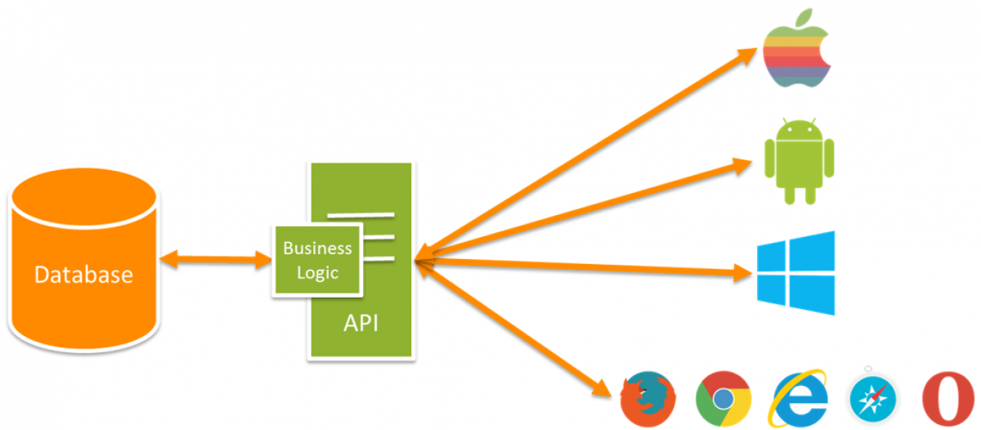

Gambar 4. 1: API (Application Programming Interface)

API mengambil tiga bentuk dasar: local, web dan program :

* + - API local adalah bentuk asli, dari nama itu berasal. Mereka menawarkan layanan OS atau middleware untuk program aplikasi. Microsoft .NET API, TAPI (Telephony API) untuk aplikasi suara, dan API akses basis data adalah contoh bentuk API local.
    - Web API dirancang untuk mewakili sumber daya yang banyak digunakan seperti halaman HTML dan diakses menggunakan protokol HTTP sederhana. URL web apa pun yang mengaktifkan web API. Web API sering disebut REST (representational state transfer) atau RESTful karena penerbit antarmuka REST tidak menyimpan data apa pun secara internal di antara permintaan. Dengan demikian, permintaan dari banyak pengguna dapat berbaur seperti yang akan terjadi di internet.
    - Program API didasarkan pada teknologi remote procedure call (RPC) yang membuat komponen program jarak jauh tampaknya bersifat lokal ke seluruh perangkat lunak. Arsitektur API berorientasi layanan (SOA), seperti API WS-series Microsoft, adalah program API.

### Web

web (website) adalah sekumpulan halaman web yang saling berhubungan yang umumnya berada pada peladen yang sama berisikan kumpulan informasi yang disediakan secara perorangan, kelompok, atau organisasi. Sebuah situs web biasanya ditempatkan setidaknya pada sebuah server web yang dapat diakses melalui jaringan seperti Internet, ataupun jaringan area lokal (LAN) melalui alamat Internet yang dikenali sebagai URL. Gabungan atas semua situs yang dapat diakses publik di Internet disebut pula sebagai World Wide Web atau lebih dikenal dengan singkatan WWW. Meskipun setidaknya halaman beranda situs Internet umumnya dapat diakses publik secara bebas, pada praktiknya tidak semua situs memberikan kebebasan bagi publik untuk mengaksesnya, beberapa situs web mewajibkan pengunjung untuk melakukan pendaftaran sebagai anggota, atau bahkan meminta pembayaran untuk dapat menjadi aggota untuk dapat mengakses isi yang terdapat dalam situs web tersebut, misalnya situs-situs yang menampilkan pornografi, situs-situs berita, layanan surel (e-mail), dan lain-lain. Pembatasan-pembatasan ini umumnya dilakukan karena alasan keamanan, menghormati privasi, atau karena tujuan komersial tertentu.

Sebuah halaman web merupakan berkas yang ditulis sebagai berkas teks biasa (plain text) yang diatur dan dikombinasikan sedemikian rupa dengan instruksi-instruksi berbasis HTML atau XHTML, kadang-kadang pula disisipi dengan sekelumit bahasa skrip. Berkas tersebut kemudian diterjemahkan oleh peramban web dan ditampilkan seperti layaknya sebuah halaman pada monitor komputer.

Halaman-halaman web tersebut diakses oleh pengguna melalui protokol komunikasi jaringan yang disebut sebagai HTTP, sebagai tambahan untuk meningkatkan aspek keamanan dan aspek privasi yang lebih baik, situs web dapat pula mengimplementasikan mekanisme pengaksesan melalui protokol HTTPS.

### Aplikasi online

Aplikasi Online adalah sebuah aplikasi yang dapat diakses melalui internet atau intranet, dan pada sekarang ini ternyata lebih banyak dan lebih luas dalam pemakaiannya. Banyak dari perusahaan-perusahaan berkembang yang menggunakan Aplikasi Online dalam merencanakan sumber daya mereka dan untuk mengelola perusahaan mereka.

Aplikasi online dapat digunakan untuk berbagai macam tujuan yang berbeda.. Aplikasi ini juga dapat dipergunakan untuk mengatur persediaan; karena fitur tersebut sangat berguna khususnya bagi mereka yang berbisnis ritel. Bukan hanya itu, Aplikasi online juga dapat bekerja memonitoring sistem dalam hal tampilan. Bahkan jumlah dari Aplikasi online sudah tak terhitung lagi, yakni dapat di desain dan disesuaikan untuk berbagai jenis industri, langitlah yang menjadi batasannya.

Beberapa aplikasi yang digabung bersama menjadi suatu paket kadang disebut sebagai suatu paket atau suite aplikasi (application suite). Contohnya adalah Microsoft Office 365 , yang menggabungkan suatu aplikasi pengolah kata, lembar kerja, serta beberapa aplikasi lainnya. Aplikasi-aplikasi dalam suatu paket biasanya memiliki antarmuka pengguna yang memiliki kesamaan sehingga memudahkan pengguna untuk mempelajari dan menggunakan tiap aplikasi. Sering kali, mereka memiliki kemampuan untuk saling berinteraksi satu sama lain sehingga menguntungkan pengguna. Contohnya, suatu lembar kerja dapat dibenamkan dalam suatu dokumen pengolah kata walaupun dibuat pada aplikasi lembar kerja yang terpisah.

### Aplikasi Mobile

Aplikasi Mobile adalah sebuah aplikasi yang memungkinkan Anda melakukan mobilitas dengan menggunakan perlengkapan seperti PDA, telepon seluler atau Handphone. Dengan menggunakan aplikasi mobile, Anda dapat dengan mudah melakukan berbagai macam aktifitas mulai dari hiburan, berjualan, belajar, mengerjakan pekerjaan kantor, browsing dan lain sebagainya. Pemanfaatan aplikasi mobile untuk hiburan paling banyak digemari oleh hampir 70% pengguna telepon seluler, karena dengan memanfaatkan adanya fitur game, music player, sampai video player membuat kita menjadi semakin mudah menikmati hiburan kapan saja dan dimanapun.

J2ME adalah satu set spesifikasi dan teknologi yang fokus kepada perangkat konsumen. Perangkat ini memiliki jumlah memori yang terbatas, menghabiskan sedikit daya dari baterei, layar yang kecil dan bandwith jaringan yang rendah.Karateristik dari perangkat mobile, dan bagaimana hal tersebut mempengaruhi pengembangan program untuk perangkat ini. Kita akan diperkenalkan kepada Java 2 Mobile Edition (J2ME), termasuk pentingnya configuration dan profilenya.Pada akhir bab ini, pelajar diharapkan dapat menguasai :

* + - * Mengidentifikasi karakteristik dari perangkat mobile
      * Menjelaskan arsitektur J2ME
      * Mengetahui peran atau aturan configuration dan profile
      * Mengidentifikasi API yang disediakan oleh MIDP
      * Menjelaskan daur hidup MIDlet

The Mobile Information Device Profile (MIDP) berada di atas dari The Connected Limited Device Configuration (CLDC). Anda tidak bisa menulis aplikasi mobile hanya dengan menggunakan CLDC API. Anda harus tetap memanfaatkan MIDP yang mendefinisikan UI. Spesifikasi MIDP, kebanyakan seperti CLDC dan API lainnya sudah digambarkan melalui Java Community Process (JCP). JCP melibatkan sebuah kelompok ahli berasal dari lebih dari 50 perusahaan, yang terdiri atas pabrik perangkat mobile, pengembang software. MIDP terus berkembang, dengan versi-versi masa depan yang telah lulus dari proses ketat JCP.

Suatu aplikasi MIDP disebut MIDlet. Perangkat application management software (AMS) berinteraksi langsung dengan MIDlet dengan method MIDlet create, start, pause, dan destroy.MIDlet adalah bagian dari package javax.microedition.midlet. Sebuah MIDlet harus di-extend dengan class MIDlet. Dan dapat meminta parameter dari AMS seperti dirumuskan dalam application descriptor (JAD).Suatu MIDlet tidak harus memiliki (dan memang harus tidak mempunyai) sebuah method public static void main(String[] argv).Method tersebut tidak akan dikenal lagi oleh AMS sebagai titik awal sebuah program.Aplikasi-aplikasi MIDlet dibungkus dan dikirim kedalam perangkat sebagai MIDlet suites. Sebuah MIDlet suite terdiri dari Java Archive (JAR) dan sebuah tambahan Java Application Descriptor (JAD). File JAD adalah suatu file teks yang berisi satu set atribut-atribut, beberapa dibutuhkan.

### Aplikasi Web

Aplikasi web merupakan sebuah aplikasi yang mengunakan teknologi browser untuk menjalankan aplikasi dan diakses melalui jaringan komputer (Remick, 2011). Sedangkan meurut (Rouse, 2011) aplikasi web adalah sebuah program yang disimpan di Server dan dikirim melalui internet dan diakses melalui antarmuka browser Dan pengertian diatas dapat disimpulkan aplikasi web merupakan aplikasi yang diak mengunakan web berowser melalui jaringan internet atau intranet Aplikasi web juga merupakan suatu perangkat funak komputer yang dikodekan dalam bahasa pemrograman yang mendukung perangkat lunak berbasis web seperti HTML JavaScnpt, CSS, Ruby Python, Php, Java dan bahasa pemrograman tainnya Adapun Gambaran rincian aplikasi web adalah sebagai berikut :

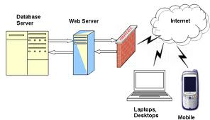

Gambar 4. 2: Gambaran rincian aplikasi web

Ada 2 bagian pokok dalam aplikasi web, yang pertama adalah sisi client dan yang kedua adalah sisi server, sisi client dalam hal ini adalah PC atau bisa juga Perangkat mobile yang terhubung kejaringan internet, Client dapat mengakses aplikasi web melalui web browser seperti internet explorer, mozila fire fox, google crome, opera dan lain-lain, sedangkan server adalah perangkat komputer dengan spesifikasi yang bagus digunakan untuk menyimpan aplikasi web beserta database server yang siap untuk diakses oleh client, Client bertugas meminta halaman web server melalui Web Browser, Web browser akan meneruskannya ke Server dimana Aplikasi Web berada, Komputer Server akan mengolah permintaan dari client, ketika halaman web yang diminta ditemukan maka computer server akan mengirimkannya ke computer client dan halaman web yang diminta akan ditampilkan pada web browser di computer client.

### Sarana

Menurut Dipohusodo (1996:59). Monitoring dapat diartikan sebagai mengamat-amati dan mempengaruhi kegiatan-kegiatan pokok dan hasil pekerjaan. Monitoring akan memberikan informasi tentang status dan kecenderungan bahwa pengukuran dan evaluasi yang diselesaikan berulang dari waktu ke waktu, pemantauan umumnya dilakukan untuk tujuan tertentu, untuk memeriksa terhadap proses berikut objek atau untuk mengevaluasi kondisi atau kemajuan menuju tujuan hasil manajemen atas efek tindakan dari beberapa jenis antara lain tindakan untuk mempertahankan manajemen yang sedang berjalan.

Menurut Peraturan Pemerintah Nomor 39 Tahun 2006, Monitoring atau pemantauan adalah kegiatan mengamati perkembangan pelaksanaan rencana pembangunan, mengidentifikasi serta mengantisipasi permasalahan yang timbul dan/atau akan timbul untuk dapat diambil tindakan sedini mungkin.

Monitoring didefinisikan sebagai siklus kegiatan yang mencakup pengumpulan, peninjauan ulang, pelaporan, dan tindakan atas informasi suatu proses yang sedang diimplementasikan (Mercy, 2005).

Menurut Wollman (2003:6). Pemantauan (monitoring) adalah prosedur penilaian yang secara deskriptif dimaksudkan untuk mengidentifikasi dan/atau mengukur pengaruh dari kegiatan yang sedang berjalan (on-going) tanpa mempertanyakan hubungan kausalitas.

Menurut Casley dan Kumar (1989:76) Monitoring merupakan pengidentifikasiaan kesuksesan atau kegagalan secara nyata maupun potensial sedini mungkin dan sewaktu-waktu bisa menyelesaikan operasioanlnya dengan tujuan meninjau kemajuan dan mengusulkanlangkah supaya dijalankan untuk meraih dan mewujudkan tujuan untuk menolong manusia dalam melaksanakan tugas tertentu.

Sedangkan menurut Mardiani (2013) Monitoring adalah proses pengumpulan dan analisis informasi berdasarkan indikator yang ditetapkan secara sistematis dan kontinu tentang kegiatan/ program sehingga dapat dilakukan tindakan koreksi untuk penyempurnaan program/ kegiatan itu selanjutnya. Monitoring adalah pemantauan yang dapat dijelaskan sebagai kesadaran (awareness) tentang apa yang ingin diketahui, pemantauan berkadar tingkat tinggi dilakukan agar dapat membuat pengukuran melalui waktu yang menunjukkan pergerakan ke arah tujuan atau menjauh dari itu. Monitoring akan memberikan informasi tentang status dan kecenderungan bahwa pengukuran dan evaluasi yang diselesaikan berulang dari waktu ke waktu, pemantauan umumnya dilakukan untuk tujuan tertentu, untuk memeriksa terhadap proses berikut objek atau untuk mengevaluasi kondisi atau kemajuan menuju tujuan hasil manajemen atas efek tindakan dari beberapa jenis antara lain tindakan untuk mempertahankan manajemen yang sedang berjalan.

Menurut Dunn (1981) fungsi dari monitoring atau pemantauan adalah

1. Ketaatan (compliance)

2. Pemeriksaan (auditing)

3. Laporan (accounting)

4. Penjelasan (explanation)

Dalam pelaksanaan *monitoring* terdapat unsur-unsur metode *monitoring*. Menurut Eka Prihatin (2011:163) Metode *monitoring* tersebut antara lain:

1. Penyampaian laporan dokumentasikan dan koordinasi rutin.
2. Pengamatan kerja sehari-hari melalui kunjunganmendadak.
3. Assementeksternal
4. Wawancara.
5. Diskusikelompok.
6. Kunjungan laporanberkala.
7. Survei pengumpulan data dan perbincangan kondisi sebelum dan sesudahintervensi.
8. Pengamatankerja.

Berdasarkan Dwi Wahyuniarti Prabowo, jurnal Kajian Sistem Monitoring Dokumen Akreditasi Teknik Informatika Unikom , Vol.12 No.2 proses monitoring adalah proses rutin pengumpulan data dan pengukuran kemajuan atas objektif program. Memantau perubahan yang focus pada proses dan keluaran. Monitoring memiliki beberapa tujuan, yaitu

Tujuan monitoring:

* + - * Mengkaji apakah kegiatan- kegiatan yang dilaksanakan telah sesuai denganrencana
      * Mengidentifikasi masalah yang timbul agar langsung dapatdiatasi
      * Melakukan penilaian apakah pola kerja dan manajemen yang digunakan sudah tepat untuk mencapai tujuankegiatan.
      * Mengetahui kaitan antara kegiatan dengan tujuan untukmemperoleh ukurankemajuan.
      * Menyesuaikan kegiatan dengan lingkungan yang berubah, tanpa menyimpang daritujuan.

Kegiatan monitoring dimaksudkan untuk mengetahui kecocokan dan ketepatan kegiatan yang dilaksanakan dengan rencana yang telah disusun. Monitoring digunakan pula untuk memperbaiki kegiatan yang menyimpang dari rencana, mengoreksi penyalahgunaan aturan dan sumber-sumber, serta untuk mengupayakan agar tujuan dicapai seefektif dan seefisien mungkin. Berdasarkan kegunaannya, William Travers Jerome menggolongkan monitoring menjadi delapan macam, sebagai berikut:

1. Monitoring yang digunakan untuk memelihara dan membakukan pelaksanaan suatu rencana dalam rangka meningkatkan daya guna dan menekan biaya pelaksanaan program.
2. Monitoring yang digunakan untuk mengamankan harta kekayaan organisasi atau lembaga dari kemungkinan gangguan, pencurian, pemborosan, danpenyalahgunaan.
3. Monitoring yang digunakan langsung untuk mengetahui kecocokan antara kualitas suatu hasil dengan kepentingan para pemakai hasil dengan kemampuan tenagapelaksana.
4. Monitoring yang digunakan untuk mengetahui ketepatan pendelegasian tugas dan wewenang yang harus dilakukan oleh staf ataubawahan.
5. Monitoring yang digunakan untuk mengukur penampilan tugaspelaksana.
6. Monitoring yang digunakan untuk mengetahui ketepatan antara pelaksanaan dengan perencanaanprogram.
7. Monitoring yang digunakan untuk mengetahui berbagai ragam rencana dan kesesuaiannya dengan sumber-sumber yang dimiliki oleh organisasi ataulembaga.
8. Monitoring yang digunakan untuk memotivasi keterlibatan parapelaksana.

## Kakas Pembangunan

Kakas atau *tools* yang digunakan dalam inventarisasi sarana bidang teknologi informasi antara lain:

1. Perangkat Lunak

* Microsoft Office 2013
* Google Chrome

2.Perangkat Keras

Computer

* Processor : AMD A4-6300 AUP
* Harddisk : 1 TB
* RAM : 4,00 GB
* Sistem Operasi : Windows 7 Ultimate 64-bit Operation System
* Grapics : AMD Radeon

Laptop Asus

* Processor : Intel(R) Celeron (R)
* Harddisk : 500 GB
* RAM : 2,00 GB
* Sistem Operasi : Windows 7 Ultimate 64-bit Operation System

### Microsoft Office

Microsoft Office merupakan salah satu perangkat lunak paket aplikasi perkantoran buatan dari Microsoft dan didesain untuk dijalankan di bawah sistem operasi Linux, Mac OS X dan Microsoft Windows. Beberapa aplikasi atau bagian di dalam Microsoft Office yang sudah populer adalah Ms Excel, Ms Word, dan Ms Powerpoint.

* + - * **Microsoft Word**

Microsoft Word atau Ms Office Word merupakan perangkat lunak atau program pengolah kata andalah Microsoft. Program ini diterbitkan pertama kali pada tahun 1983 sebagai Multi Tool Word untuk Xenix. Selanjutnya beberapa versi lain juga dikembangkan untuk digunakan di sistem operasi lainnya. Setelah jadi bagian Ms Office System 2003 dan 2007, program ini dinamai dengan Ms Office Word. Sementara itu di Ms Office 2013, namanya menjadi Word.

* + - * **Microsoft Excel**

Ini adalah program aplikasi lembar kerja yang dibuat oleh Microsoft Corporation untuk Ms Windows dan Mac OS. Program pengolah angka ini dilengkapi fitur kalkulasi dan pembuatan grafik sesuai dengan strategi marketing Microsoft. Hal ini membuat Ms Excel sebagai salah satu program komputer yang banyak digunakan untuk komputer mikro sampai saat ini. Saat ini, bahkan program ini menjadi program spreadsheet yang paling banyak dicari oleh banyak pihak.

* + - * **Microsoft Power Point**

Power Point adalah aplikasi presentasi yang dikembangkan oleh Microsoft dalam paket aplikasi kantoran mereka. Power Point berjalan di komputer PC berbasis Microsoft Windows dan Apple Macintosh. Walaupun aplikasi ini awalnya berjalan dengan sistem operasi Xenix, Power Point banyak digunakan di kalangan pebisnis dan kantoran, siswa, pendidik, dan trainer. Versi Power Point terbaru adalah versi 15 yakni Ms Office Power Point 2013.

### III.2.2 Unified Modeling Language ( UML )

Unified Modeling Language ( UML ) adalah tujuan umum, perkembangan, bahasa pemodelan di bidang rekayasa perangkat lunak , yang dimaksudkan untuk menyediakan cara standar untuk memvisualisasikan desain sistem.

UML awalnya termotivasi oleh keinginan untuk membakukan sistem notasi yang berbeda dan pendekatan untuk desain perangkat lunak yang dikembangkan oleh Grady Booch , Ivar Jacobson dan James Rumbaugh di Rational Software di 1994-1995, dengan pengembangan lebih lanjut yang dipimpin oleh mereka melalui tahun 1996.

Pada tahun 1997 UML diadopsi sebagai standar oleh Object Management Group (OMG), dan telah dikelola oleh organisasi ini sejak. Pada tahun 2005 UML juga diterbitkan oleh International Organization for Standardization (ISO) sebagai standar ISO disetujui. [2] Sejak itu telah periodik direvisi untuk menutupi revisi terbaru dari UML.

* Menurut Booch (2005:7) UML adalah Bahasa standar untuk membuat rancangan software. UML biasanya digunakan untuk menggambarkan dan membangun, dokumen artifak dari software –intensive system.
* Menurut Nugroho (2010:6), UML (Unified Modeling Language) adalah ‘bahasa’ pemodelan untuk sistem atau perangkat lunak yang berparadigma ‘berorientasi objek”. Pemodelan (modeling) sesungguhnya digunakan untuk penyederhanaan permasalahan-permasalahan yang kompleks sedemikian rupa sehingga lebih mudah dipelajari dan dipahami.
* Menurut Nugroho (2009:4), UML (Unified Modeling Language) adalah Metodologi kolaborasi antara metoda-metoda Booch, OMT (Object Modeling Technique), serta OOSE (Object Oriented Software Enggineering) dan beberapa metoda lainnya, merupakan metodologi yang paling sering digunakan saat ini untuk analisa dan perancangan sistem dengan metodologi berorientasi objek mengadaptasi maraknya penggunaan bahasa “pemrograman berorientasi objek” (OOP).

### Menurut Herlawati (2011:10), bahwa beberapa literature menyebutkan bahwa UML menyediakan sembilan jenis diagram, yang lain menyebutkan delapan karena ada beberapa diagram yang digabung, misanya diagram komunikasi, diagram urutan dan diagram pewaktuan digabung menjadi diagram interaksi

### III.2.3 Langkah-langkah penggunaan Unified Modeling Language (UML)

**Menurut Henderi (2008:6)**, langkah-langkah penggunaan Unified Modeling Language (UML) sebagai berikut:

* Buatlah daftar business process dari level tertinggi untuk mendefinisikan aktivitas dan proses yang mungkin muncul.
* Petakan use case untuk setiap business process untuk mendefinisikan dengan tepat fungsional yang harus disediakan oleh sistem, kemudian perhalus use case diagram dan lengkapi dengan requirement, constraints dan catatan-catatan lain.
* Buatlah deployment diagram secara kasar untuk mendefinisikan arsitektur fisik sistem.
* Definisikan requirement lain non fungsional, security dan sebagainya yang juga harus disediakan oleh sistem.
* Berdasarkan use case diagram, mulailah membuat activity diagram.
* Definisikan obyek – obyek level atas package atau domain dan buatlah sequence dan/atau collaboration untuk tiap alur pekerjaan, jika sebuah use case memiliki kemungkinan alur normal dan error, buat lagi satu diagram untuk masing-masing alur.
* Buatlah rancangan user interface model yang menyediakan antar muka bagi pengguna untuk menjalankan skenario use case.
* Berdasarkan model-model yang sudah ada, buatlah class diagram. Setiap package atau domian dipecah menjadi hirarki class lengkap dengan Atribut dan metodenya. Akan lebih baik jika untuk setiap class dibuat unit test untuk menguji fungsionalitas classdan interaksi dengan class lain.
* Setelah class diagram dibuat, kita dapat melihat kemungkinan pengelompokkan class menjadi komponen-komponen karena itu buatlah component diagram pada tahap ini. Juga, definisikan test integrasi untuk setiap komponen meyakinkan ia bereaksi dengan baik.
* Perhalus deployment diagram yang sudah dibuat. Detilkan kemampuan dan requirement piranti lunak, sistem operasi, jaringan dan sebagainya. Petakan komponen ke dalam node.
* Mulailah membangun sistem. Ada dua pendekatan yang tepat digunakan:

1.)Pendekatan use case dengan mengassign setiap use case kepada tim pengembang tertentu untuk mengembangkan unit kode yang lengkap dengan test.

2.)Pendekatan komponen yaitu mengassign setiap komponen kepada tim pengembang tertentu.

### III.2.4 Model UML(Unified Modeling Language )

**Menurut Widodo (2011:10)**, “Beberapa literature menyebutkan bahwa UML menyediakan sembilan jenis diagram, yang lain menyebutkan delapan karena ada beberapa diagram yang digabung, misanya diagram komunikasi, diagram urutan dan diagram pewaktuan digabung menjadi diagram interaksi”. Model-model itu dapat dikelompokkan berdasarkan sifatnya yaitu statis atau dinamis. Jenis diagram itu antara lain:

* + - * **Diagram kelas (Class Diagram)**  
        Bersifat statis, Diagram ini memperlihatkan himpunan kelas-kelas, antarmuka-antarmuka, kolaborasi-kolaborasi, serta relasi-relasi. Diagram ini umum dijumpai pada pemodelan sistem berorientasi objek. Meskipun bersifat statis, sering pula diagram kelas memuat kelas-kelas aktif.
      * **Diagram paket (Package Diagram)**  
        Bersifat statis. Diagram ini memperlihatkan kumpulan kelas-kelas, merupakan bagian dari diagram komponen.
      * **Diagram use-case (Usecase Diagram)**  
        Bersifat statis. Diagram ini memperlihatkan himpunan use-case dan aktor-aktor (suatu jenis khusus dari kelas). Diagram ini terutama sangat penting untuk mengorganisasi dan memodelkan perilaku suatu sistem yang dibutuhkan serta diharapkan pengguna.
      * **Diagram interaksi dan sequence (Sequence Diagram)**  
        Bersifat dinamis. Diagram urutan adalah iterasiksi yang menekankan pada pengiriman pesan dalam suatu waktu tertentu.
      * **Diagram komunikasi (Communication Diagram)**  
        Bersifat dinamis. Diagram sebagai pengganti diagram kolaborasi UML yang menekankan organisasi struktural dari objek-objek yang menerima serta mengirim pesan.
      * **Diagram statechart (Statechart Diagram)**  
        Bersifat dinamis. Diagram status memperlihatkan keadaan-keadaan pada sistem, memuat status (state), transisi, kejadian serta aktivitas.
      * **Diagram aktivitas (Activity Diagram)**  
        Bersifat dinamis. Diagram aktivitas adalah tipe khusus dari diagram status yang memperlihatkan aliran dari suatu suatu aktivitas ke aktivitas lainnya dalam suatu sistem. Diagram ini terutama penting dalam pemodelan fungsi-fungsi suatu sistem dan memberi tekanan pada aliran kendali antar objek.
      * **Diagram komponen (Component Diagram)**  
        Bersifat statis. Diagram komponen ini memperlihatkan organisasi serta kebergantungan sistem/perangkat lunak pada komponen-komponen yang telah ada sebelumnya.
      * **Diagram deployment (deployment diagram)**  
        Bersifat statis. Diagram inimemperlihatkan konfigurasi saat aplikasi dijalankan (run-time). Memuat simpul-simpul beserta komponen-komponen yang di dalamnya. Kesembilan diagram ini tidak mutlak harus digunakan dalam pengembangan perangkat lunak, semuanya dibuat sesuai kebutuhan. Pada UML dimungkinkan kita menggunakan diagram-diagram lainnya misalnya data flow diagram, entity relationship diagram, dan sebagainya.

### III.2.5 Google Chrome

Google Chrome adalah sebuah aplikasi peramban yang digunakan untuk menjelajah dunia maya seperti halnya Firefox, Opera ataupun Microsoft Edge. Jika Firefox dikembangkan oleh Mozilla, Google Chrome dibuat dan dirancang oleh Google, perusahaan internet terbesar di dunia yang juga empunya Android.

Proyek open source yang digunakan oleh Google disebut Chromium, menggunakan mesin rendering Webkit sampai dengan versi 27 dan dirancang untuk bekerja dengan kecepatan di atas rata-rata namun tetap ringan dijalankan di perangkat desktop dan mobile.

Versi beta pertama Google Chrome lahir pada 2 September 2008, empat setelah berita pertama soal pengembangan aplikasi browser oleh Google merebak. Di versi awal ini Google masih menggunakan mesin rendering Webkit dan baru tersedia untuk perangkat Windows XP. Beberapa bulan mengembara di fase beta, pada 11 Desember 2008 Google resmi merilis Chrome ke publik.

Tak butuh waktu lama bagi Chrome untuk menarik perhatian publik, dan di awal-awal peluncurannya, ia mengklaim 1% pangsa pengguna peramban global, namun jatuh di angka 0,69% pada bulan Oktober 2008. Tapi setelah versi stabilnya dirilis ke publik, tepat di bulan Desember 2008 persentase pengguna Chrome kembali melampuai angka 1%.

Sukses di Windows, Google langsung mengembangkan versi OSX yang dimulai pada awal tahun 2009 dan versi preview pengembangnya dirilis pada 4 Juni di tahun yang sama. Baru di akhir tahun 2009 Google membawa Chrome versi OS X keluar dari fase preview ke versi beta, termasuk untuk versi Linux. Setahun kemudian, pada 25 Mei 2010 Google akhirnya merilis versi stabil yang mendukung semua platform desktop.

Debut dan performa sempurna menjadikan Chrome begitu disukai, bahkan pada Desember 2015 StatCounter memperkirakan aplikasi peramban tersebut sudah diadopsi oleh 58% pengguna desktop. Tak cuma di platform desktop, di ranah mobile Chrome juga mempunyai banyak penggemar. Bila digabungkan antara semua platform yang didukung, Chrome mengantongi 45% pangsa pasar global. Saking populernya, Google bahkan berhasil memperlebar jangkauan Chrome ke ranah lainya dalam wujud Chromecast dan Chrome OS.

Chrome hadir di platform mobile Android pada 7 Februari 2012, kemudian disusul oleh iOS pada 26 Juni di tahun yang sama. Di bulan Juni itu pula Google memboyong Chrome ke Windows 8.

## III.3Pemrograman internet

## Pemrograman internet adalah pemrograman aplikasi berbasis internet (aplikasi internet). Aplikasi internet adalah suatu jenis aplikasi yang menerapkan arsitektur sistem terdistribusi.

Jenis arsitektur sistem terdistribusi ada dua, yaitu Client-Server dan Peer-to-Peer.Sistem Client Server dibagi menjadi komponen yang berfungsi sebagai permintaan layanan (client) dan pemberi layanan (server), sedangkan sistem Peer-to-Peer terdiri atas komponen - komponen yang fungsinya setara dan dapat saling melayani atau meminta layanan.

**1.Kelebihan sistem Client-Server**

* Beban komputasi disebar ke beberapa mesin.
* Client mengakses fungsionalitas server dari jarak jauh.
* Client dan Server didesain terpisah dan mungkin berbeda, lebih sederhana dibanding mendesain suatu program yang dapat melakukan segalanya.
* Data disimpan terpusat.

**2.Kekurangan sistem Client-Server**

* Adanya delay komunikasi antara client dan server.
* Harus mempertimbangkan sinkronisasi dan paralelisme proses dalam mendesain server.

**3.Komunikasi dengan Protokol**

Protokol merupakan aturan yang telah disepakati client dan server mengenai bagaimana cara berkomunikasi. Ada jenis protokol aplikasi dimana client dan server saling berbalas pesan dalam format / sintaks dan urutan tertentu, ada pula jenis protokol transmisi atau yang biasa disebut TCP/IP. TCP mengolah pesan dan dipecah - pecah menjadi potongan paket - paket data, setiap paket data dapat melewati rute jaringan yang berbeda, jika sudah sampai tujuan maka paket - paket data tadi dikonstruksi ulang menjadi pesan seperti semula.

Komunikasi menggunakan Protokol

-Protokol: aturan yang disepakati client dan server mengenai bagaimana cara berkomunikasi

-Protokol aplikasi (tergantung aplikasi)

* client dan server saling berbalas pesan dalam format/sintaks dan urutan tertentu
* Protokol transmisi (TCP/IP)
* pesan dipecah-pecah menjadi potongan paket-paket data
* setiap paket dapat melewati rute jaringan yang berbeda
* di tempat tujuan, paket-paket data dikonstruksi ulang menjadi pesan seperti semula

•Dalam mata kuliah Pemrograman Internet, hanya akan dipelajari protokol aplikasi.

**4.Web client (web browser)**

**-**web browser

* merupakan suatu software
* dijalankan pada komputer user
* sebuah perangkat navigasi di dalam web
* menampilkan dokumen web

**-**Perangkat lunak web browser yang populer saat ini :

* MS Internet Explorer (Windows)
* Mozilla Firefox (Windows & Linux)
* Netscape Navigator/Communicator (Windows & Linux)
* Opera (Windows & Linux)
* Konqueror (Linux)
* lynx, berbasis teks (Linux)

## III.3.1Mobile Computing

Mobile Computing adalah kemampuan teknologi untuk menghadapi perpindahan/pergerakan manusia dalam penggunaan komputer secara praktis. Dari pengertian ini kita dapat menyimpulkan bahwa Mobile Computing saat ini memang sangat dibutuhkan, mengingat kebutuhan penggunaan komputer saat ini pun sangat tinggi, sehingga penggunaan Mobile Computing dapat memudahkan para pemakai komputer dalam melakukan segala aktifitasnya dengan menggunakan komputer.Secara umum Mobile Computing didefinisikan sebagai sebuah teknologi dalam bentuk perangkat keras komputer (hardware), perangkat lunak (software), dan Embedded System (sistem Benam). yang memungkinkan para pengguna komputer untuk dapat mengakses data dan informasi serta mengelolahandidalamnya. pengguna komputer untuk dapat mengakses data dan informasi serta mengelolahandidalamnya.Perkembangan mobile computer hingga kini sangatlah luar biasa. Hal ini tidak lepas dari perkembangan-perkembangan mobile computer dari waktu ke waktu. Berikut dibahas sedikit mengenai sejarah perkembangan mobile computer, yakni:

Dynabook (1968)

Alan kay mengembangkan sebuah komputer portabel yang nantinya menawarkan sebuah media elektronik yang modern yang diperuntukan untuk anak anak. Graphical control interface dengan icon pada Komputer ini merupakan cikal bakal dari system operasi yang ada saat ini.

Gir Compass 1100(1982)

Teknologi ini di rancang dan di kembangkan oleh gird sangat terdepan . cover nya dapat dilipat dan teringrasi sebauh flatscreen serta casing dari magnesium yang ultralight. Namun ini di teruskan dan dikembangkan oleh bil moggridge ini terlalu mahal dengan harga mencapai dengan US$ 10.000. hanya kalangan militer AS dan NASA saja yang dapat membelinya.

Oseborne 1 (1981)

IBM 1311 diperkenalkan pada tanggal 11 oktober 1962 hardisk ini bisa menyipan sampai dengan 2 juta karakter pada diskpack yang dapat di ganti (1316). Ketebalan hardisk ini mencapai 4 inci dan berat 4,5 kg dan memiliki 6 disk yang berukuran 6 disk yang berukuran 14 inci dan permukaan yang dapat ditulis.

Compaq Portable (1983)

Laptop pertama yang kompetibel dengan IBM ditawarkan oleh Compaq. Berat dan tanpa batrai lantaran masih menggunakan system operasi MS DOS laptop ini tidak popular.

Gavilan SC (1984)

Touchpad pertama ini ditawarkan oleh laptop Gavilan dan berada di atas keyboard. Model komputer ini sudah dilipat dan menyediakan laya LCD serta processor intel 80168 yang kompetibel dengan harga MS DOS.

Bondwell 2 (1985)

Walaupun era CP /M yang sudah lewat tetapi kehadiran ini tetap sukses dengan RAM sebesar 64 Kb floppy drive 3.5 inci dan layer LCD laptop ini menjadi jawara di eranya.

COMPAQ SLT 286 (1988)

Laptop pertama yan sudah dilengkapi dengan batrai hardisk dan LCD. Layarnya menawarkan resolusi VGA penuh.notebook ini ditujukan untuk kalangan bisnis. Tidak heran harganya mencapai harga mobil pada saat itu.

* **Jenis Mobile Computing**

## Laptop merupakan komputer portabel, kecil dan dapat dibawa kemana saja dengan sangat mudah yang terintegrasi pada sebuah casing. Berat laptop berkisar dari 1 sampai 6 kilogram tergantung ukurannya, bahan dan spesifikasi. Sumber listrik berasal dari baterai atau A/C adaptor yang dapat digunakan untuk mengisi ulang baterai dan untuk menyalakan laptop itu sendiri. Laptop kegunaannya sama dengan Komputer desktop, yang membedakannya hanya ukuran sehingga memudahkan pemakai untuk membawanya kemana-mana.

## Wearable Computer atau komputer yang dipakaikan di tubuh manusia. Contohnya adalah Computer Gletser Ridgeline W200. W200 ini terbuat dari paduan magnesium bertulang yang memaksimalkan kekuatan dan meminimalkan berat keseluruhan. Pada hanya 10,2 ons dan dibentuk pada kontur lengan, W200 yang mengkombinasikan fitur yang sama dari sebuah komputer standar dengan sebuah perangkat yang memberikan kenyamanan dan ergonomis pergelangan tangan instrumen aus. W200 ini memiliki sebuah 3.5 “layar warna dengan layar sentuh, keyboard backlit dan baterai hot swappable. Fungsi nirkabel dari W200 memastikan konektivitas berkelanjutan terlepas dari lokasi pengguna dengan plug and play Wi-Fi, Bluetooth dan modul GPS. Menggunakan CE Windows atau sistem operasi Linux, unit cepat dapat dikonfigurasi untuk mengakses sistem host remote melalui kabel terintegrasi atau antarmuka nirkabel. Operasi bebas dari tangan-W200 yang mengatasi keterbatasan fisik yang terkait dengan komputer genggam normal.

## Hal ini memungkinkan pengguna kebebasan penuh untuk melanjutkan kegiatan sehari-hari dengan menggunakan kedua tangan sedangkan komputer memiliki akses penuh pada setiap saat. Selain kompas elektronik, sistem juga mengintegrasikan fitur terbaru dan paling inovatif, seperti tilt dan perhitungan diam, yang memungkinkan penghematan baterai kritis ketika unit tidak digunakan. Kegunaan tangan-bebas dari W200 membuatnya kepentingan khusus untuk Layanan Darurat, Keamanan, Pertahanan, Gudang, Lapangan Logistik dan setiap wilayah di mana akses ke sejumlah besar informasi yang diperlukan. W200 punggung bukit itu bergabung baris gletser saat komputer kasar dikembangkan untuk pengumpulan data.

## PDA (Personal Digital Assistants) adalah sebuah alat elektronik yang berbasis komputer dan berbentuk kecil serta dapat dibawa kemana-mana. Menurut sepengetahuan saya PDA banyak digunakan sebagai pengorganisir pribadi pada awalnya, tetapi karena perkembangannya, kemudian bertambah banyak fungsi kegunaannya, seperti kalkulator, penunjuk jam dan waktu, permainan komputer, pengakses internet, penerima dan pengirim surat elektronik (e-mail), penerima radio, perekam video, dan pencatat memo. Selain dari itu dengan PDA (komputer saku) ini, kita dapat menggunakan buku alamat dan menyimpan alamat, membaca buku-e, menggunakan GPS dan masih banyak lagi fungsi yang lain. Bahkan versi PDA yang lebih canggih dapat digunakan sebagai telepon genggam, aksesinternet, intranet, atau extranet lewat Wi-Fi atau Jaringan Wireless. Salah satu ciri khas PDA yang paling utama adalah fasilitas layar sentuh

## SmartPhone adalah ponsel yang menawarkan kemampuan canggih, boleh dikata kemampuannya menyerupai kemampuan PC (komputer).

## Umumnya suatu ponsel dikatakan sebagai smartphone bila dapat berjalan pada software operating system yang lengkap dan memiliki interface danplatform standar bagi pengembang aplikasi. Sementara itu ada yang mengatakan smartphone adalah ponsel sederhana dengan fitur canggih seperti kemampuan mengirim dan menerima email, menjelajah internet dan membaca e-book, built in full keyboard atau external USB keyboard,atau memiliki konektor VGA. Dengan kata lain, smartphone adalah miniatur komputer dengan kemampuan ponsel.

## III.3.2Wireless

wireless adalah bidang disiplin yang berkaitan dengan komunikasi antar sistem komputer tanpa menggunakan kabel. Jaringan nirkabel ini sering dipakai untuk jaringan komputer baik pada jarak yang dekat (beberapa meter, memakai alat/pemancar bluetooth) maupun pada jarak jauh (lewat satelit). Bidang ini erat hubungannya dengan bidang telekomunikasi, teknologi informasi, dan teknik komputer. Jenis jaringan yang populer dalam kategori jaringan nirkabel ini meliputi: Jaringan kawasan lokal nirkabel (wireless LAN/WLAN), dan Wi-Fi. Jaringan nirkabel biasanya menghubungkan satu sistem komputer dengan sistem yang lain dengan menggunakan beberapa macam media transmisi tanpa kabel, seperti: gelombang radio, gelombang mikro, maupun cahaya infra merah.

Pada tahun 1970 Norman Abramson, seorang profesor di University of Hawaii, mengembangkan komputer pertama di dunia jaringan komunikasi, ALOHAnet, menggunakan biaya rendah seperti ham-radio. Dengan bi-directional topologi bintang, sistem komputer yang terhubung tujuh ditempatkan lebih dari empat pulau untuk berkomunikasi dengan komputer pusat di Pulau Oahu tanpa menggunakan saluran telepon.

"Pada tahun 1979, FR Gfeller dan U. Bapst menerbitkan makalah di Proceedings IEEE pelaporan percobaan jaringan area lokal nirkabel menggunakan komunikasi infra merah disebarkan. Tak lama kemudian, pada tahun 1980, P. Ferrert melaporkan percobaan penerapan kode satu radio spread spectrum untuk komunikasi di terminal nirkabel IEEE Konferensi Telekomunikasi Nasional. Pada tahun 1984, perbandingan antara infra merah dan CDMA spread spectrum untuk komunikasi jaringan informasi kantor nirkabel diterbitkan oleh IEEE Kaveh Pahlavan di Jaringan Komputer Simposium yang muncul kemudian dalam IEEE Communication Society Magazine. Pada bulan Mei 1985, upaya Marcus memimpin FCC untuk mengumumkan ISM band eksperimental untuk aplikasi komersial teknologi spread spectrum. Belakangan, M. Kavehrad melaporkan percobaan sistem PBX nirkabel kode menggunakan Division Multiple Access. Upaya-upaya ini mendorong kegiatan industri yang signifikan dalam pengembangan dari generasi baru dari jaringan area lokal nirkabel dan diperbarui beberapa lama diskusi di radio portabel dan mobile industri.

Generasi pertama dari modem data nirkabel dikembangkan pada awal 1980-an oleh operator radio amatir, yang sering disebut sebagai radio paket ini. Mereka menambahkan komunikasi data pita suara modem, dengan kecepatan data di bawah 9.600-bit , untuk yang sudah ada sistem radio jarak pendek, biasanya dalam dua meter band amatir. Generasi kedua modem nirkabel dikembangkan FCC segera setelah pengumuman di band eksperimental untuk non-militer penggunaan spektrum penyebaran teknologi. Modem ini memiliki kecepatan data yang diberikan atas perintah ratusan kbit . Generasi ketiga modem nirkabel ditujukan untuk kompatibilitas dengan LAN yang ada dengan data tingkat atas perintah Mbit . Beberapa perusahaan yang mengembangkan produk-produk generasi ketiga dengan kecepatan data di atas 1 Mbit dan beberapa produk sudah diumumkan oleh waktu pertama IEEE Workshop on Wireless LAN.

**III.3.3 Aplikasi Komputer**

Aplikasi Komputer adalah sebuah perangkat lunak (software) program komputer yang ditulis dalam bahasa pemrograman dan berfungsi melakukan perintah sesuai dengan keinginan dari pembuat aplikasi. Pembuat program aplikasi komputer biasanya disebut dengan programmer. Aplikasi komputer juga bisa didefinisikan sebagai suatu perangkat lunak yang berbasis komputer untuk membantu melakukan tugas yang diinginkan oleh user. Aplikasi komputer ini biasanya berupa program pengolah data kata, data lembar kerja, dan data media.Aplikasi komputer dibuat untuk memudahkan pengguna dalam mengerjakan sesuatu menggunakan komputer. Biasanya komputer digunakan untuk mengolah data dan melakukan editing foto, video dan suara. Contoh perangkat lunak adalah pengolah kata, lembar kerja, dan pemutar media.Aplikasi komputer ini sangat berperan penting dibidang pendidikan, kesehatan, bisnis, pengetahuan, bahkan di bidang militer. Adapun fungsi dari bidang-bidang tersebut akan dijelaskan dibawah ini.

Aplikasi komputer ini sangat berperan penting dibidang pendidikan, kesehatan, bisnis, pengetahuan, bahkan di bidang militer. Adapun fungsi dari bidang-bidang tersebut akan dijelaskan dibawah ini.

Contoh Aplikasi Komputer :

•Program-program dalam dunia bank yang digunakan untuk menyediakan informasi buku rekening bulanan para nasabah.

•Program dalam perusahaan penerbangan domestic yang memberikan informasi pemesanan dan jadwal penerbangan.

### **Jenis-Jenis Aplikasi Komputer :**

* Aplikasi Perkantoran : yaitu aplikasi komputer yang berguna menyediakan layanan pekerjaan kantor. Contoh aplikasi Microsoft Office, dll.
* Aplikasi Dukungan Perkantoran : yaitu aplikasi komputer yang berguna untuk mensupport suatu perusahaan. Contoh aplikasi Database Management System, Networking System, Email Server, dll.
* Aplikasi Pendidikan : yaitu aplikasi yang berisi materi pelajaran agar mempermudah siswa dan guru dalam belajar dan mengajar. Contoh aplikasi Ruang Guru.
* Aplikasi Multimedia : yaitu aplikasi komputer yang digunakan untuk menggabungkan sebuah informasi, teks, video, dan audio. Contoh aplikasi Winamp, Windows Media Player, dll.
* Aplikasi Pengembangan Media : yaitu aplikasi yang berfungsi untuk mengolah suatu media yang nantinya akan dikomersilkan sebagai pendidikan maupun hiburan. Contoh aplikasi AudioVideo Converter, Digital Animation Software, dll.
* Aplikasi Grafis : yaitu aplikasi yang berfungsi untuk membuat desain logo maupun editing foto/gambar. Contoh aplikasi Adobe Photoshop, Corel Draw, dll.
* Aplikasi Internet : yaitu aplikasi komputer yang menyediakan layanan kemudahan dalam beraktifitas di internet. Contoh aplikasi E-mail, Google, Bing,Yahoo, dll.
* Aplikasi Pemrograman : yaitu aplikasi yang berfungsi khusus untuk membuat software atau program tertentu. Contoh aplikasi Android Studio, Visual Basic, PHP, Delphi 7, dll.
* Aplikasi Game : yaitu aplikasi permainan yang ada didalam sebuah komputer. Contoh aplikasi game PUBG, Zuma, Call Of Dut , dll.
* Aplikasi Simulasi : yaitu aplikasi komputer yang bertujuan untuk melakukan simulasi penelitian pada suatu case. Contoh aplikasi Simulasi Pengaturan Lampu Lalu Lintas, dll.
* Aplikasi Mekanika : yaitu aplikasi komputer yang diperuntukkan sebagai pengolah data spesifik dalam kebutuhan tertentu. Contoh aplikasi SPSS, Computer Aided Design, dll.
* Aplikasi Kedokteran : yaitu aplikasi komputer yang bertujuan untuk membantu mendiagnosa penyakit maupun meracik obat. Contoh aplikasi ApaSakitKu, iCare Health Monitor, Health Calculator, dll.
* Aplikasi Militer : yaitu aplikasi komputer yang bertujuan untuk kepentingan bidang pertahanan. Contoh aplikasi Pengontrolan Pesawat.

# 

**Pelaksanaan Kerja Praktek**

## <Input>

Monitoring berbasis web dilakukan pada Universitas Bale Bandung yang terdiri dari <https://unibba.ac.id/> (Unibba), <http://siak.unibba.ac.id/>(Unibba), <http://unibba.ac.id/wp/> (Fakultas Pertanian), <http://fkip.unibba.ac.id/> (Fakultas Keguruan dan Ilmu Pendidikan),<http://fti.unibba.ac.id/> (Fakultas Teknologi), http://fe.unibba.ac.id/ (Fakultas Ekonomi), <http://fisip.unibba.ac.id/> (Fakultas Ilmu Sosial dan Ilmu Politik), <http://fmipa-unibba.org/> (Fakultas Matematika dan Ilmu Pengetahuan Alam), <http://fkes.unibba.ac.id/> (Fakultas Kesehatan).Monitoring aplikasi berbasis mobile pada SIAK UNIBBA dan edlink.

Dalam melakukan monitoring diberikan hak akses untuk melihat *link* dalam jaringan Universitas yang berisi keterangan lengkap mengenai data*.* Secara keseluruhan, dasar teori yang dipelajari selama perkuliahan menjadi input yang berharga dalam proses pelaksanaan kerja praktek. Dasar teori ini menjadi hal yang sangat penting untuk mempelajari teknologi yang baru.

Sebagai penunjang seluruh kegiatan kerja praktek, disediakan pula fasilitas perangkat keras berupa dua set komputer dan dua meja kerja terpisah untuk tiga orang peserta kerja praktek. Untuk keperluan pengembangan perangkat lunak disediakan pula sebuah Pocket PC.

## Proses

Setelah melakukan pengenalan lingkungan kerja pada awal pelaksanaan kerja praktek, selanjutnya proses kerja praktek dapat dibagi menjadi beberapa tahap, yaitu eksplorasi, pembangunan perangkat lunak, dan pelaporan hasil kerja praktek.

IV-2

### Eksplorasi

IV-2

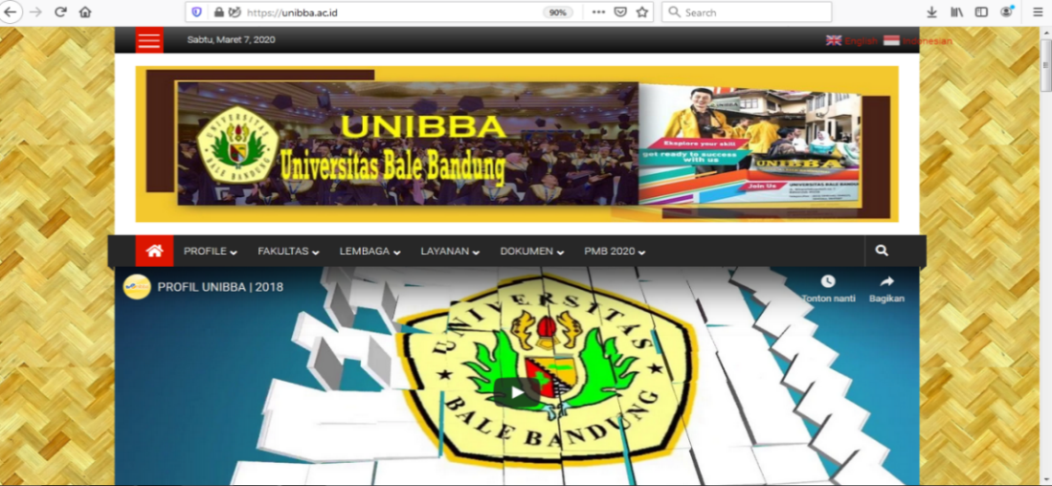Tahap eksplorasi dimulai dengan melakukan eksplorasi mengenai metodologi yang akan digunakan dalam monitoring. Untuk mendukung pelaksanaan monitoring aplikasi online. Monitoring di lakukan pada beberapa aplikasi online :[*https://unibba.ac.id/*](https://unibba.ac.id/) *(Unibba),* [*http://siak.unibba.ac.id/*](http://siak.unibba.ac.id/)*(Unibba),* [*http://unibba.ac.id/wp/*](http://unibba.ac.id/wp/) *(Fakultas Pertanian),* [*http://fkip.unibba.ac.id/*](http://fkip.unibba.ac.id/) *(Fakultas Keguruan dan Ilmu Pendidikan),*[*http://fti.unibba.ac.id/*](http://fti.unibba.ac.id/) *(Fakultas Teknologi), http://fe.unibba.ac.id/ (Fakultas Ekonomi),* [*http://fisip.unibba.ac.id/*](http://fisip.unibba.ac.id/) *(Fakultas Ilmu Sosial dan Ilmu Politik),* [*http://fmipa-unibba.org/*](http://fmipa-unibba.org/) *(Fakultas Matematika dan Ilmu Pengetahuan Alam),* [*http://fkes.unibba.ac.id/*](http://fkes.unibba.ac.id/) *(Fakultas Kesehatan).*

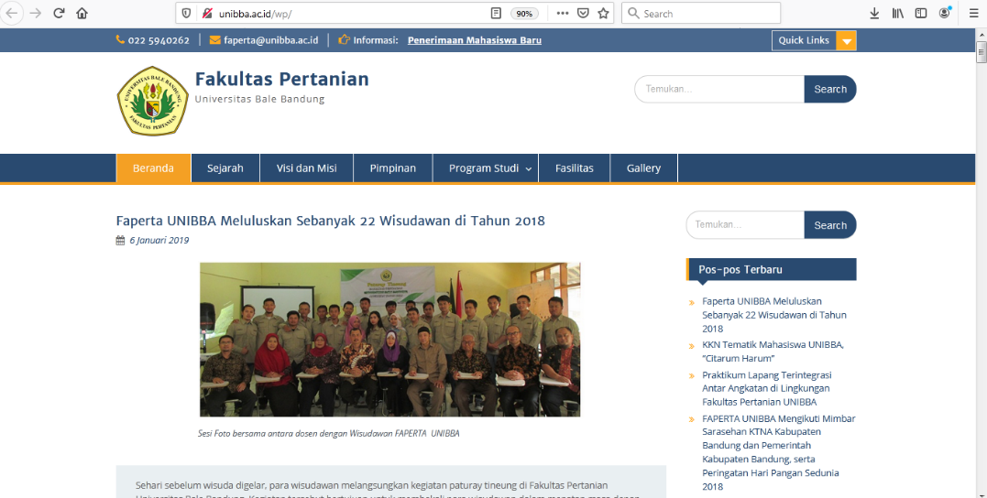Gambar 4. 3:tampilan web [*https://unibba.ac.id/*](https://unibba.ac.id/) *(Unibba)*

Gambar 4. 4:tampilan web [*http://unibba.ac.id/wp/*](http://unibba.ac.id/wp/) *(Fakultas Pertanian)*

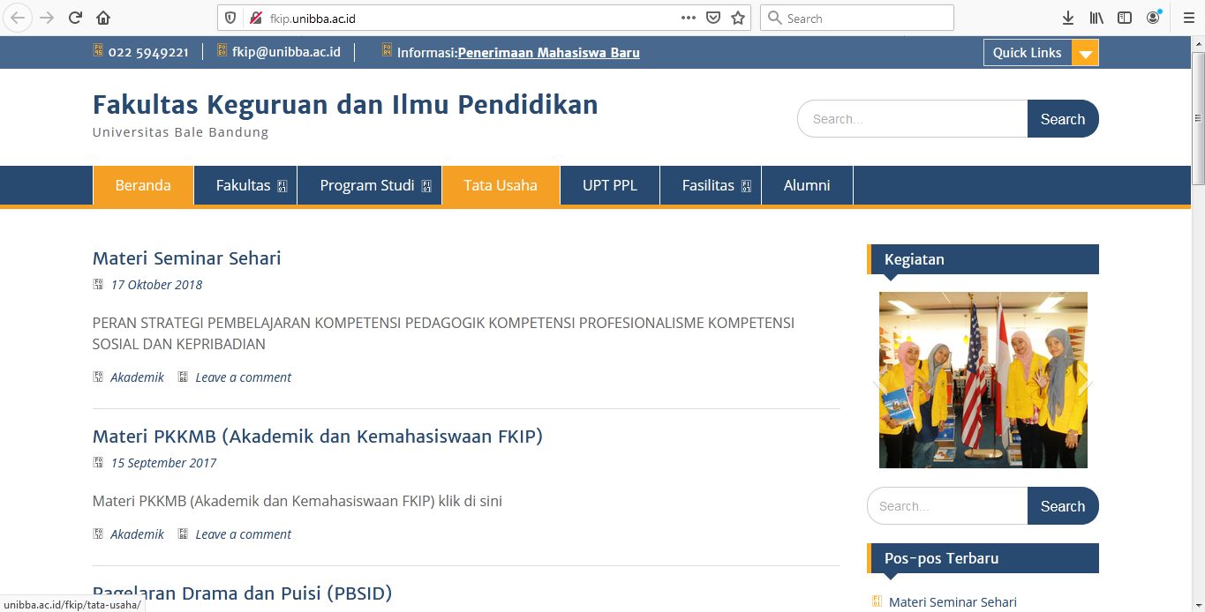

IV-3

Gambar 4. 5: tampilan web[*http://fkip.unibba.ac.id/*](http://fkip.unibba.ac.id/) *(Fakultas Keguruan dan Ilmu Pendidikan)*

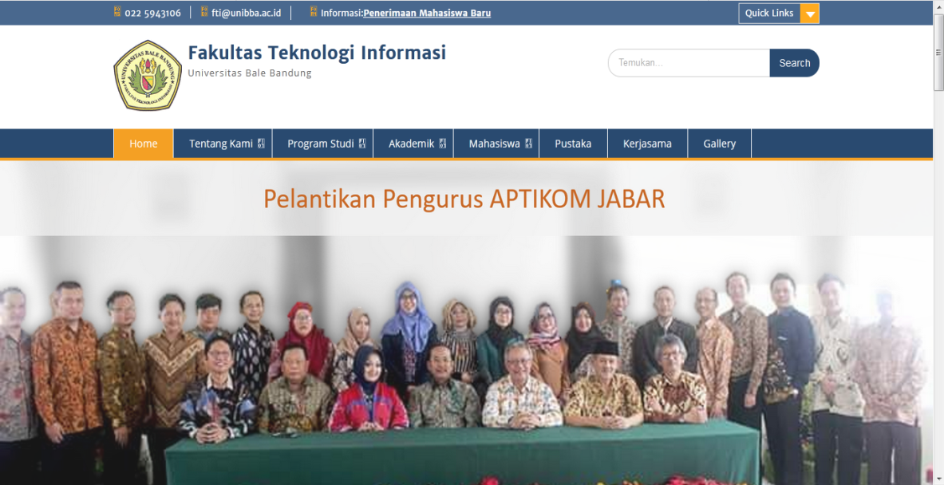

Gambar 4. 6: tampilan web[*http://fti.unibba.ac.id/*](http://fti.unibba.ac.id/) *(Fakultas Teknologi)*

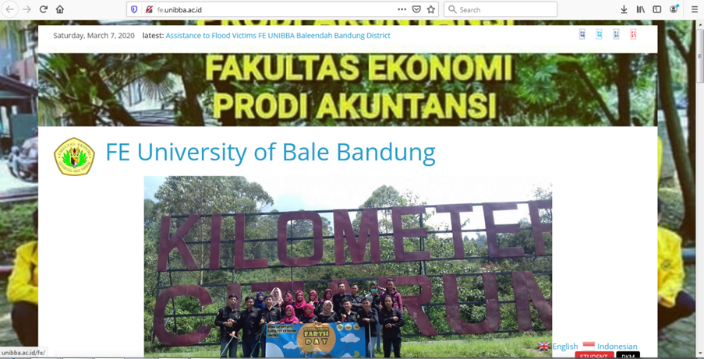

IV-4

Gambar 4. 7: tampilan web*http://fe.unibba.ac.id/ (Fakultas Ekonomi)*

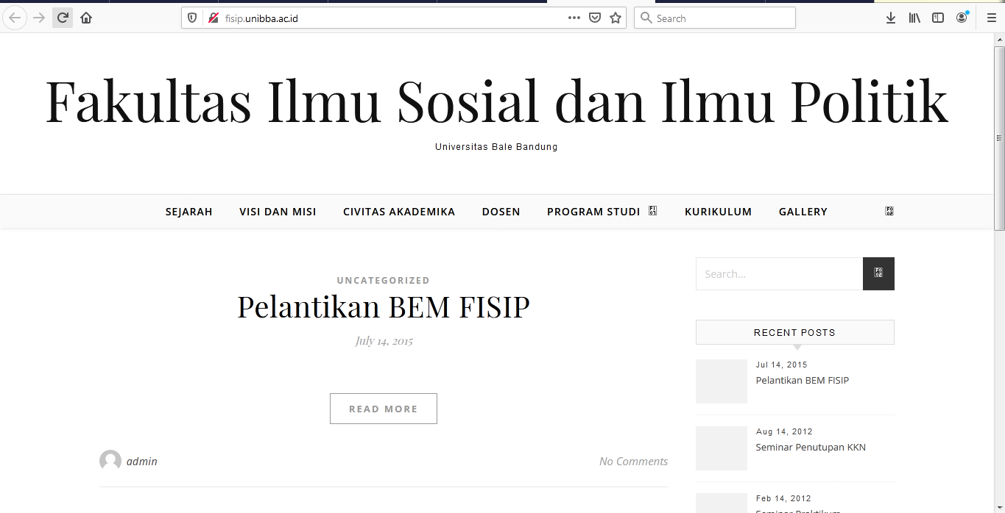

Gambar 4. 8: tampilan web[*http://fisip.unibba.ac.id/*](http://fisip.unibba.ac.id/) *(Fakultas Ilmu Sosial dan Ilmu Politik*

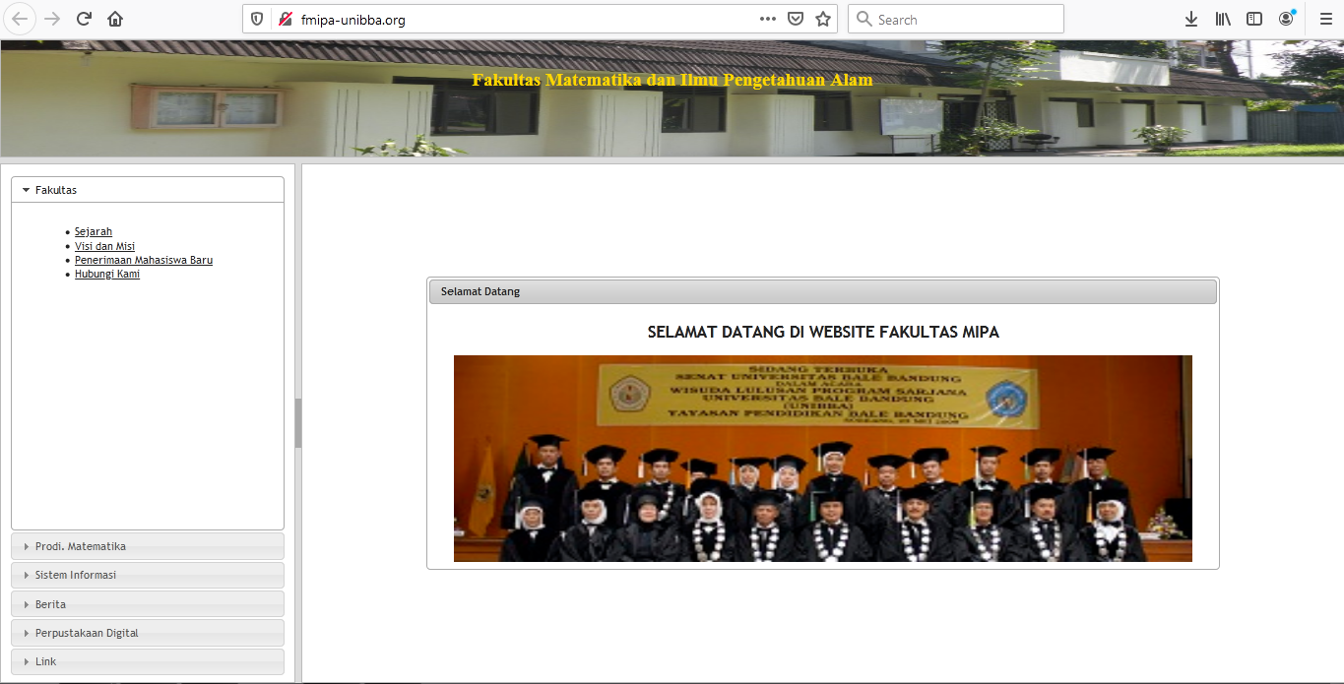

IV-5

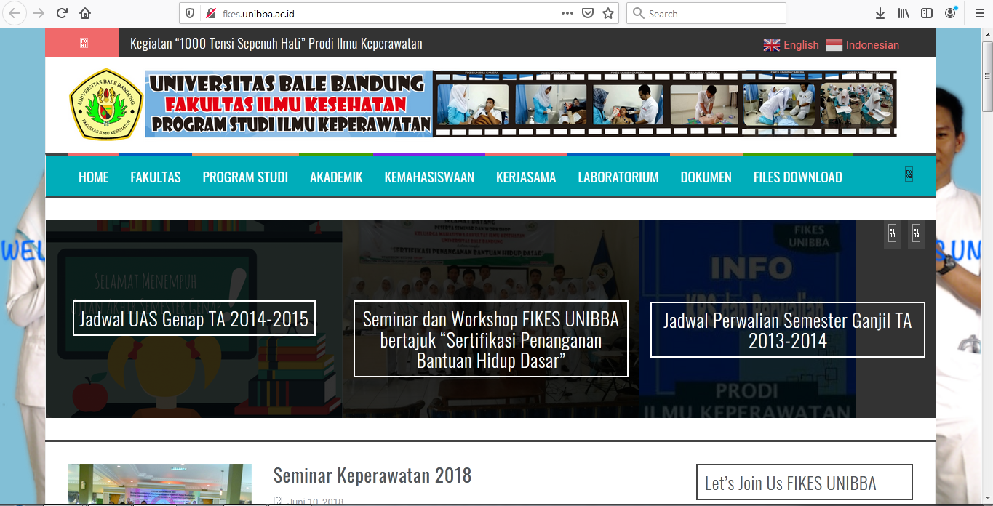Gambar 4. 9:tampilan web[*http://fmipa-unibba.org/*](http://fmipa-unibba.org/) *(Fakultas Matematika dan Ilmu Pengetahuan Alam)*

Gambar 4. 10:tampilan web[*http://fkes.unibba.ac.id/*](http://fkes.unibba.ac.id/) *(Fakultas Kesehatan)*

IV-6

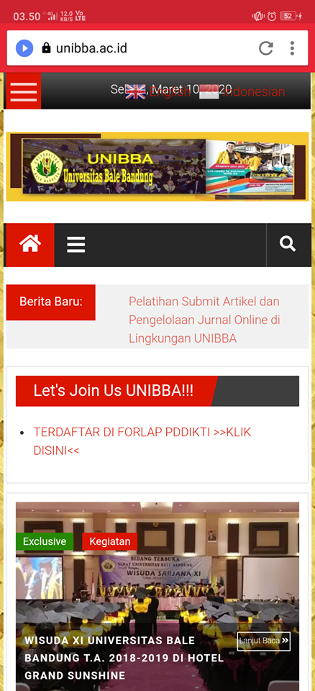

Gambar 4. 11: tampilan mobile [*https://unibba.ac.id/*](https://unibba.ac.id/) *(Unibba)*

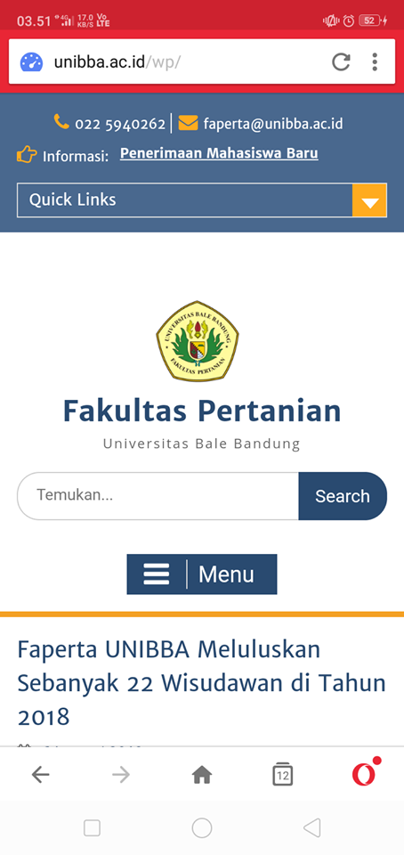

IV-7

Gambar 4. 12:tampilan mobile[*http://unibba.ac.id/wp/*](http://unibba.ac.id/wp/) *(Fakultas Pertanian)*

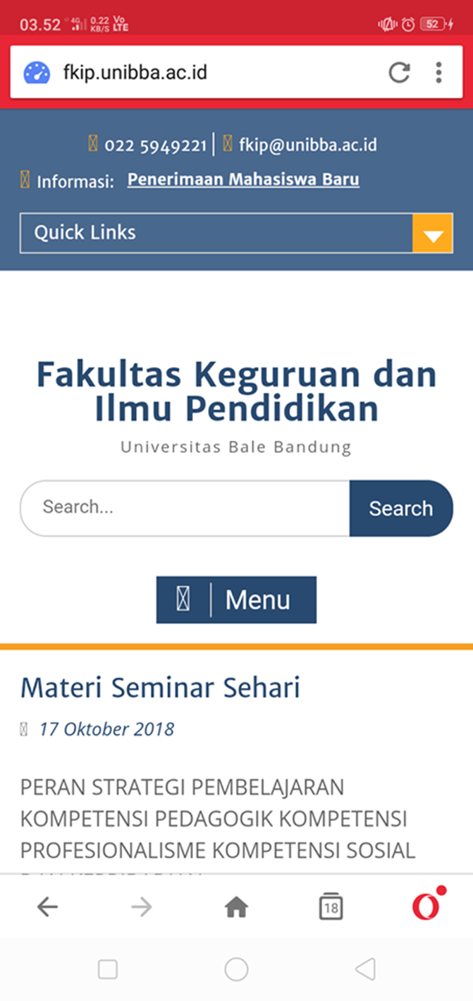

IV-8

Gambar 4. 13:tampilan mobile [*http://fkip.unibba.ac.id/*](http://fkip.unibba.ac.id/) *(Fakultas Keguruan dan Ilmu Pendidikan)*

IV-9

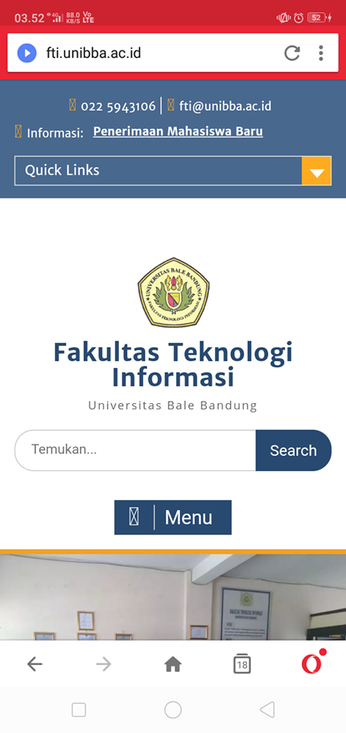Gambar 4. 14:tampilan mobile [*http://fti.unibba.ac.id/*](http://fti.unibba.ac.id/) *(Fakultas Teknologi)*

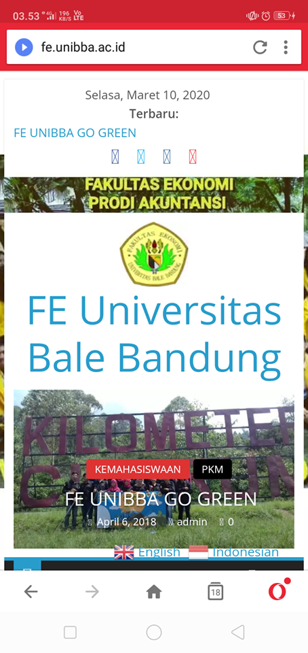

IV-10

Gambar 4. 15:tampilan mobile [*http://fe.unibba.ac.id/*](http://fe.unibba.ac.id/) *(Fakultas Ekonomi)*

IV-11

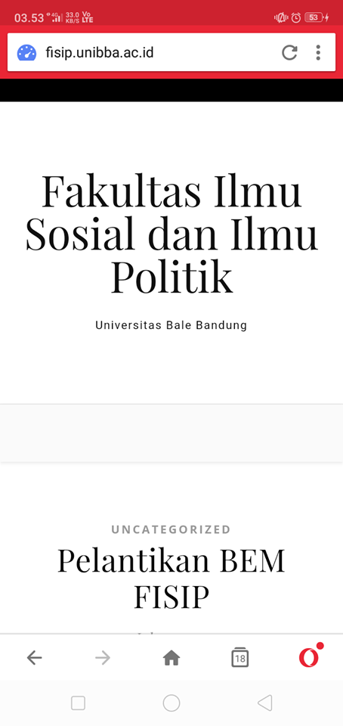Gambar 4. 16:tampilan mobile [*http://fisip.unibba.ac.id/*](http://fisip.unibba.ac.id/) *(Fakultas Ilmu Sosial dan Ilmu Politik)*

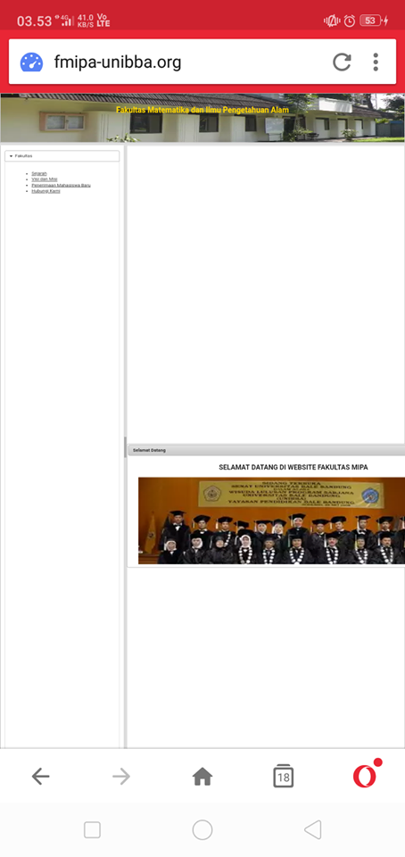

IV-12

IV-11

Gambar 4. 17:tampilan mobile[*http://fmipa-unibba.org/*](http://fmipa-unibba.org/) *(Fakultas Matematika dan Ilmu Pengetahuan Alam)*

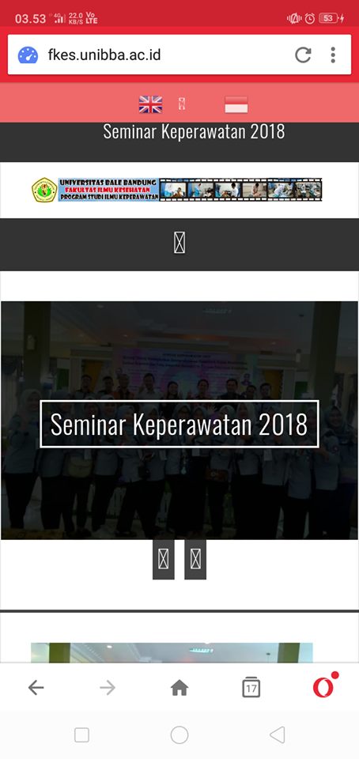

IV-13

Gambar 4. 18:tampilan mobile [*http://fkes.unibba.ac.id/*](http://fkes.unibba.ac.id/) *(Fakultas Kesehatan)*

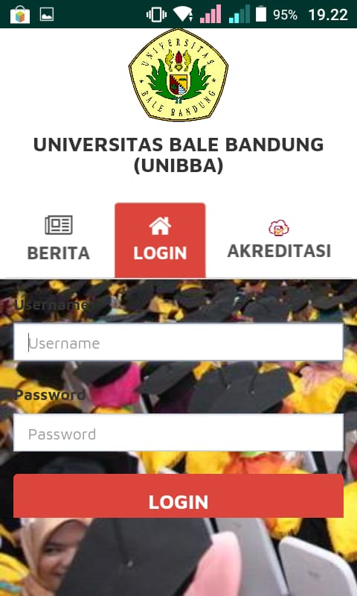

IV-14

Gambar 4. 19: tampilan APK mobile SIAK

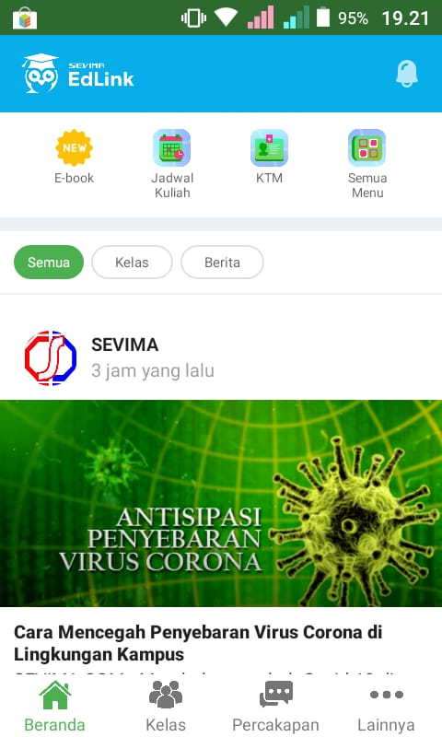

IV-15

Gambar 4. 20: tampilan APK mobile edlink

IV-15

### Inventarisasi Monitoring

Dari hasil proses eksplorasi maka bisa dibuat dalam bentuk table di Microsoft excel dan merupakan inventarisasi Monitoring yang dilakukan. Selanjutnya, berdasarkan table.Untuk memastikan laporan sarana bidang teknologi informasi yang dihasilkan sesuai dengan kebutuhan dan berfungsi dengan semestinya.

### Pelaporan Hasil Kerja Praktek

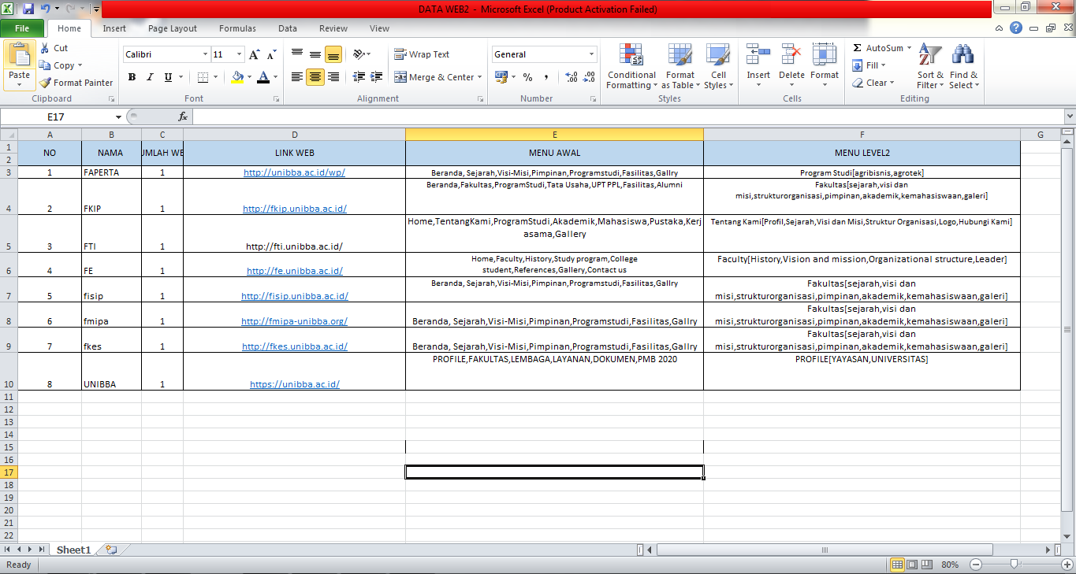Proses pelaporan hasil kerja praktek dilakukan pada tahap akhir kerja praktek di Universitas Bale Bandung. Pelaporan hasil kerja praktek ini dilakukan melalui presentasi di hadapan kepala umum biro umum kepegawaian Universitas Bale Bandung, hasil kerja praktek dilakukan pula dengan pembuatan laporan kerja praktek.

Gambar 4. 21: Tampilan tabel exel

IV-16

## Pencapaian Hasil

Adapun hasil yang dicapai dari kerja praktek di Universitas Bale Bandung ini berupa Laporan Sarana Bidang Teknologi Informasi. Laporan ini terdiri dari data sarana beberapa ruangan di Universitas Bale Bandung. Isi laporan ini berisikan sebagai berikut:

* *Jumlah Web*
* *Jumlah Aplikasi*

# 

**Penutup**

## Kesimpulan dan saran mengenai pelaksanaan KP

### Kesimpulan Pelaksanaan Kerja Praktek

1. Mahasiswa dapat mengaplikasikan ilmu yang diperoleh selama perkuliahan untuk menyelesaikan permasalahan di dunia nyata.
2. Mahasiswa dapat mengetahui ilmu dan keterampilan yang dibutuhkan untuk memasuki dunia kerja di era globalisasi, seperti:
   * Keterampilan berkomunikasi dan bekerja sama dengan orang lain.
   * Ilmu dasar mengenai bidang spesifik yang diperoleh selama perkuliahan. Misalnya ilmu dasar di bidang informatika, ilmu dasar di bidang ekonomi, dan sebagainya.
   * Keterampilan menganalisis permasalahan untuk dicari solusinya.
   * Ilmu pengetahuan umum.
   * Keterampilan mempelajari hal yang baru dalam waktu relatif singkat.
3. Mahasiswa menyadari pentingnya etos kerja yang baik, disiplin, dan tanggung jawab dalam menyelesaikan suatu pekerjaan.
4. Kerja praktek dapat melatih mahasiswa untuk bekerja sama dalam suatu tim, baik antar peserta kerja praktek maupun dengan berbagai divisi di Universitas Bale Bandung

### Saran Pelaksanaan KP

V-2

Adapun saran mengenai pelaksanaan kerja praktek antara lain:

1. Perlu ditumbuhkan kebiasaan belajar secara mandiri (*self-learning*) di kalangan mahasiswa, khususnya dalam mempelajari teknologi secara aplikatif. Salah satu fasilitas yang tersedia yang mendukung proses pembelajaran secara mandiri ini adalah koneksi internet yang cukup cepat.
2. Perlu adanya kemampuan mahasiswa untuk menggabungkan seluruh ilmu yang pernah didapat di perkuliahan dalam proses pembangunan perangkat lunak.
3. Perlu adanya bimbingan secara lebih intensif bagi mahasiswa kerja praktek.
4. Jika memungkinkan, dalam pelaksanaan kerja praktek mahasiswa dapat dilibatkan dalam suatu proyek di mana mahasiswa dapat bekerja sama dengan pegawai lain.

## Kesimpulan dan saran mengenai Monitoring Aplikasi Online

### Kesimpulan mengenai Monitoring Aplikasi Online

Setelah melalui proses monitoring aplikasi online, kesimpulan yang didapat sebagai berikut:

1. Pemanfaatan teknologi web telah membuka peluang lain dalam mengembangkan aplikasi. Hal ini dikarenakan kemampuan teknologi web dalam memberikan layanan yang dapat dimanfaatkan oleh platform yang berbeda bahkan oleh bahasa pemrograman yang berbeda pula.
2. Mendapat kan jumlah web dan aplikasi universitas

### Saran mengenai Monitoring Aplikasi Online

V-3

Berdasarkan hasil Monitoring Aplikasi Online, saran yang diajukan adalah sebagai berikut:

1. Perlunya evaluas terhadap web yang bermasalah.
2. Perlu menambah sistem kemanan aplikasi online di UNIBBA.

Daftar Pustaka

V-4

[1] <https://unibba.ac.id/>

[2]<https://unibba.ac.id/>

[3]<http://siak.unibba.ac.id/>

[4]<http://unibba.ac.id/wp/>

[5]<http://fkip.unibba.ac.id/>

[6]<http://fti.unibba.ac.id/>

[7]http://fe.unibba.ac.id/

[8]<http://fisip.unibba.ac.id/>

[9]<http://fmipa-unibba.org/>

[10]<http://fkes.unibba.ac.id/>

# Lampiran A. TOR(TERM OF REFERENCE)

Sebelum melaksanakan kerja praktek penyusun melakakukan beberapa metode penelitian yaitu diantaranya observasi, eksplorasi, dan studi pustaka. Setelah mengamati dan mempelajari lokasi kerja praktek yang telah ditentukan dan disetujui oleh instansi tempat kerja praktek. Setelah kepala instansi menyetujui penyusun melakukan kerja praktek tersebut. Penyusun menjelaskan bahwa penyusun memiliki tugas yang harus dikerjakan di lokasi selama kerja praktek yaitu:

1. Melakukan Monitoring Aplikasi Online
2. Membantu mendata aplikasi online di unibba.

# *C:\Users\User2\Desktop\PRO\pemetaan-waktu-pelaksaan-penyelesaian-kerja-praktek-mahasiswa-fti-unibba.png*Lampiran B. Log Activity

# Gambar 4. 22 Lampiran B. Log Activity